Kerangka Kerja Business Intelligence untuk Prediksi Cryptocurrency: Studi Komparatif LSTM, GRU, dan Ensemble Baseline Menggunakan Big Data Analytics dengan Integrasi Deep Learning

TESIS

ASEP SURAHMAN SULAEMAN
20250130001



PROGRAM MAGISTER INFORMATIKA FAKULTAS TEKNIK KOMPUTER DAN DESAIN
UNIVERSITAS NUSA PUTRA
SUKABUMI
OKTOBER 2026
Kerangka Kerja Business Intelligence untuk Prediksi Cryptocurrency: Studi Komparatif LSTM, GRU, dan Ensemble Baseline Menggunakan Big Data Analytics dengan Integrasi Deep Learning

TESIS

Diajukan Untuk Memenuhi Salah Satu Syarat Guna Memperoleh
Sidang Tesis Magister Informatika

ASEP SURAHMAN SULAEMAN
20250130001

PROGRAM STUDI MAGISTER INFORMATIKA
FAKULTAS TEKNIK, KOMPUTER DAN DESAIN
UNIVERSITAS NUSA PUTRA
SUKABUMI
OKTOBER 2026

PERNYATAAN TERTULIS

JUDUL : Kerangka Kerja Business Intelligence untuk Prediksi Cryptocurrency: Studi Komparatif LSTM, GRU, dan Ensemble Baseline Menggunakan Big Data Analytics dengan Integrasi Deep Learning
NAMA : ASEP SURAHMAN SULAEMAN
NIM : 20250130001

“Saya menyatakan dan bertanggung jawab dengan sebenarnya bahwa tesis ini adalah hasil karya saya sendiri kecuali cuplikan dan ringkasan yang masing-masing telah saya jelaskan sumbernya. Jika pada waktu selanjutnya ada pihak lain yang mengklaim bahwa tesis ini sebagai karyanya, yang disertai dengan bukti-bukti yang cukup, maka saya bersedia untuk dibatalkan gelar magister saya beserta segala hak dan kewajiban yang melekat pada gelar tersebut”.


Sukabumi, 05 Oktober 2026

ASEP SURAHMAN SULAEMAN
Penulis

PERSETUJUAN TESIS

JUDUL : Kerangka Kerja Business Intelligence untuk Prediksi Cryptocurrency: Studi Komparatif LSTM, GRU, dan Ensemble Baseline Menggunakan Big Data Analytics dengan Integrasi Deep Learning
NAMA : ASEP SURAHMAN SULAEMAN
NIM : 20250130001

Tesis ini telah diperiksa dan disetujui
Sukabumi, 05 Oktober 2026

Ketua Pembimbing, | Anggota Pembimbing,
 | 
Prof. Ts. Deden Witarsyah, S.T, Ph.D | Assoc. Prof. Dr. Aswan Supriyadi Sunge, S.E., M.Kom
NIDN. 0120240060 | NIDN. 0426018003

Ketua Program Studi,

Assoc. Prof. Dr. Adhi Kusnadi, S.T., M.Si
NIDN. 0303037304

PENGESAHAN TESIS

JUDUL : Kerangka Kerja Business Intelligence untuk Prediksi Cryptocurrency: Studi Komparatif LSTM, GRU, dan Ensemble Baseline Menggunakan Big Data Analytics dengan Integrasi Deep Learning
NAMA : ASEP SURAHMAN SULAEMAN
NIM : 20250130001

Tesis ini telah diujikan dan dipertahankan di depan Dewan Penguji pada Sidang Tesis tanggal ----. Menurut pandangan kami, Tesis ini memadai dari segi kualitas untuk tujuan penganugerahan gelar Magister Komputer (M.Kom).
Sukabumi, 05 Oktober 2026

Ketua Pembimbing, | Anggota Pembimbing,

Prof. Ts. Deden Witarsyah, S.T, Ph.D | Assoc. Prof. Dr. Aswan Supriyadi Sunge, S.E., M.Kom
NIDN. 0120240060 | NIDN. 0426018003

Ketua Dewan Penguji, | Anggota Dewan Penguji,
 | 
Assoc. Prof. Dr. Adhi Kusnadi, S.T., M.Si | Assoc. Prof. Dr. Chaerur Rozikin, S.Kom., M.Kom
NIDN. 0303037304 | NIDN. 20058305

Ketua Program Studi, | Plh. Dekan Fakultas Teknik, Komputer dan Desain
 | 
Assoc. Prof. Dr. Adhi Kusnadi, S.T., M.Si | Ir. Paikun, S.T., M.T., IPM., ASEAN Eng
NIDN. 0303037304 | NIDN. 0402037401

HALAMAN PERNYATAAN PERSETUJUAN PUBLIKASI TESIS UNTUK KEPENTINGAN AKADEMIK

Sebagai civitas akademik Universitas Nusa Putra, saya yang bertanda tangan dibawah ini :
Nama : Asep Surahman Sulaeman
NIM : 20250130001
Program Studi : Magister Informatika
Jenis Karya : Tesis

Demi perkembangan ilmu pengetahuan, dengan ini saya menyetujui untuk memberikan kepada Universitas Nusa Putra Hak Bebas Royalti Non-eksklusif (Non-exclusive Royalty-Free Right) atas karya ilmiah saya yang berjudul :

“Kerangka Kerja Business Intelligence untuk Prediksi Cryptocurrency: Studi Komparatif LSTM, GRU, dan Ensemble Baseline Menggunakan Big Data Analytics dengan Integrasi Deep Learning”
Beserta perangkat yang ada (jika diperlukan). Dengan hak bebas royalti Non-eksklusif ini di Universitas Nusa Putra berhak menyimpan, mengalih media/format, mengolah dalam bentuk pangkalan data (database), merawat dan mempublikasikan tesis saya selama tetap mencantumkan nama saya sebagai penulis/pencipta dan sebagai pemilik Hak Cipta.
Sukabumi, 05 Oktober 2026

ASEP SURAHMAN SULAEMAN
20250130001

ABSTRACT

The cryptocurrency market, particularly Bitcoin (BTC/USDT), is characterized by extreme volatility, non-stationarity, and regime-switching dynamics that render conventional forecasting methods inadequate. This thesis presents a modular four-layer Business Intelligence and Machine Learning (BI-ML) framework integrating sequential predictive models into an enterprise decision-support architecture. Four model topologies - Extreme Gradient Boosting (XGBoost), Long Short-Term Memory (LSTM), Gated Recurrent Unit (GRU), and the Informer Transformer - were evaluated under a strictly chronological 24-fold Walk-Forward Validation protocol using 43,786 hourly BTC/USDT candlestick observations from March 2021 to March 2026. In point-forecasting accuracy, the GRU achieved the lowest error (RMSE = 0.1058 +/- 0.0034, fold-local normalized scale; Kruskal-Wallis H = 18.4, p < 0.001; Diebold-Mariano: DM p_GRU-vs-XGB = 0.0003, p_GRU-vs-Informer = 0.009, Bonferroni-corrected). Within the BI decision engine, the LSTM achieved the highest Directional Accuracy (57.8% +/- 2.1%) and annualized Sharpe Ratio (0.87 +/- 0.12, VaR95% = -1.18% per hour; gross of transaction costs, evaluated on weekly-trend recursive signals), revealing a critical trade-off between statistical loss metrics and decision utility. Usability evaluation with 15 domain evaluators yielded a System Usability Scale (SUS) score of 86.4 (SD = 3.2), placing the Power BI prototype in the Excellent usability tier. SHAP analysis identified rolling volatility (sigma_t-24), momentum, and volume features as the dominant predictive contributors.

Keywords: Business Intelligence, Cryptocurrency Forecasting, LSTM, GRU, XGBoost, Informer Transformer, 24-Fold Walk-Forward Validation, SHAP, Deep Learning, Bitcoin, BI Dashboard, Sharpe Ratio, Value at Risk

ABSTRAK
Pasar cryptocurrency khususnya Bitcoin (BTC/USDT) dikenal memiliki tingkat volatilitas ekstrem, non-stasioneritas, dan pergantian rezim yang sangat tinggi sehingga metode peramalan konvensional menjadi tidak memadai. Tesis ini menghadirkan kerangka kerja Business Intelligence dan Machine Learning (BI-ML) empat lapis modular yang mengintegrasikan model prediktif sekuensial ke dalam arsitektur pendukung keputusan korporat. Empat topologi model - Extreme Gradient Boosting (XGBoost), Long Short-Term Memory (LSTM), Gated Recurrent Unit (GRU), dan Informer Transformer - dievaluasi di bawah protokol Walk-Forward Validation (WFV) 24-fold kronologis ketat menggunakan 43.786 observasi candlestick per jam BTC/USDT dari Maret 2021 hingga Maret 2026. Dalam akurasi peramalan titik, GRU mencapai galat terendah (RMSE = 0,1058 +/- 0,0034, skala normalized per-fold; Kruskal-Wallis H = 18,4, p < 0,001; Diebold-Mariano: DM p_GRU-vs-XGB = 0,0003, p_GRU-vs-Informer = 0,009, koreksi Bonferroni). Dalam mesin keputusan BI, LSTM mencapai Directional Accuracy tertinggi (57,8% +/- 2,1%) dan annualized Sharpe Ratio tertinggi (0,87 +/- 0,12, VaR95% = -1,18% per jam; gross of transaction costs, dievaluasi pada sinyal rekursif tren mingguan), mengungkapkan trade-off kritis antara metrik galat statistik dan utilitas keputusan. Evaluasi kegunaan dengan 15 evaluator domain menghasilkan skor System Usability Scale (SUS) sebesar 86,4 (SD = 3,2), menempatkan prototipe Power BI pada tier Excellent (adjective scale >=85,5). Analisis SHAP mengidentifikasi volatilitas bergulir (sigma_t-24), momentum, dan fitur volume sebagai kontributor prediktif dominan.
Kata Kunci: Business Intelligence, Prediksi Cryptocurrency, LSTM, GRU, XGBoost, Informer Transformer, Walk-Forward Validation 24-Fold, SHAP, Deep Learning, Bitcoin, Sharpe Ratio, Value at Risk

KATA PENGANTAR

Segala puji dan syukur penulis panjatkan kehadirat Allah SWT yang telah memberikan rahmat serta karunia-Nya sehingga penulis akhirnya dapat menyelesaikan tesis yang berjudul “Kerangka Kerja Business Intelligence untuk Prediksi Cryptocurrency: Studi Komparatif LSTM, GRU, dan Ensemble Baseline Menggunakan Big Data Analytics dengan Integrasi Deep Learning” dengan lancar. Sholawat beserta salam semoga tercurahkan dan terlimpahkan kepada junjungan alam, Nabi Muhammad SAW. Tujuan penulisan tesis ini adalah untuk memenuhi salah satu syarat mencapai gelar Magister di program studi Magister Informatika Universitas Nusa Putra. Penyusunan tesis ini tentunya tidak akan berjalan dengan baik tanpa adanya dukungan dan bimbingan dari berbagai pihak, dari masa perkuliahan sampai pada penyusunan tesis. Oleh karena itu, penulis mengucapkan terima kasih yang sebesar-besarnya kepada :
- Rektor Universitas Nusa Putra Bapak Assoc. Prof. Dr. Dr. Kurniawan, ST., M. Si., MM.
- Wakil Rektor I Bidang Akademik Universitas Nusa Putra Bapak Assoc. Prof. Dr. Samsul Pahmi, S.Pd., M.Pd.
- Kepala Program Studi Magister Informatika Universitas Nusa Putra Bapak Assoc. Prof. Dr. Adhi Kusnadi, S.T, M.Si.
- Ketua Pembimbing Bapak Prof. Ts. Deden Witarsyah, S.T, Ph.D yang telah meluangkan waktu, tenaga, dan pikiran yang sudah membimbing penyusunan tesis ini.
- Anggota Pembimbing Bapak Assoc. Prof. Dr. Aswan Supriyadi Sunge, S.E, M.Kom juga yang telah membimbing dan mengarahkan penulis demi kelancaran penyusunan tesis ini.
- Seluruh Dosen S1 dan Dosen S2 di lingkungan Universitas Nusa Putra yang tidak dapat disebutkan satu per satu, yang telah memberikan ilmu dan kontribusi akademik kepada penulis.
- Rekan-rekan Staff Civitas Akademika Universitas Nusa Putra, telah memberikan dukungan, kerja sama, serta menciptakan lingkungan kerja yang kondusif selama penulis menjalankan aktivitas akademik.
- Keluarga tercinta, yaitu Bapak Maman, Ibu Amah, Imas Siti Maemunah, S.Pd., dan Feri Ilham Fadilah, yang telah memberikan dukungan, doa, serta semangat sehingga karya ilmiah tesis ini dapat diselesaikan dengan baik.
- Rekan-rekan Mahasiswa Magister Informatika angkatan 2025, yang telah memberikan dukungan, kebersamaan, serta berjuang bersama dalam proses penyelesaian studi dan penyusunan karya ilmiah tesis ini.
- Seluruh Mahasiswa S2/S3 Program Pascasarjana Universitas Nusa Putra, dari berbagai program studi S2 Magister Informatika, Magister Manajemen, Magister Pedagogi, dan Magister Hukum, dari berbagai angkatan 2023, 2024, dan 2025, yang telah memberikan dukungan, kebersamaan, serta menjadi bagian dari perjalanan akademik penulis selama menjalankan tugas sebagai staff Pascasarjana sekaligus menempuh studi.
- Serta kepada semua pihak yang telah membantu dalam penyusunan karya ilmiah tesis ini yang tidak dapat disebutkan satu per satu.

Cianjur, 05 Oktober 2026

Asep Surahman Sulaeman

DAFTAR ISI

PERNYATAAN TERTULIS ii
PERSETUJUAN TESIS iii
PENGESAHAN TESIS iv
HALAMAN PERNYATAAN PERSETUJUAN PUBLIKASI TESIS UNTUK KEPENTINGAN AKADEMIK v
ABSTRACT vi
ABSTRAK vii
KATA PENGANTAR viii
DAFTAR ISI x
DAFTAR TABEL xii
DAFTAR GAMBAR xiii
DAFTAR LAMPIRAN xiv
BAB I 1
PENDAHULUAN 1
1.1 Latar Belakang 1
1.2 Identifikasi Masalah 6
1.3 Rumusan Masalah 7
1.4 Tujuan Penelitian 8
1.5 Manfaat Penelitian 9
1.5.1 Manfaat Teoritis (Akademis) 9
1.5.2 Manfaat Praktis (Industri) 9
1.6 Batasan Penelitian 10
1.7 Sistematika Penulisan Tesis 11
BAB II 15
KAJIAN TEORITIS DAN TINJAUAN PUSTAKA 15
2.1 Tinjauan Penelitian Terdahulu (State of the Art) 15
2.1.1 Sintesis Kesenjangan Penelitian (Research Gap Synthesis) 22
2.1.2 Kebaruan (Novelty) dan Kontribusi Utama dari Penelitian 22
2.2 Karakteristik Aset Digital dan Fundamen Cryptocurrency 23
2.3 Analisis Kritis Hipotesis Pasar Efisien (EMH) pada Aset Kripto 23
2.4 Evolusi Arsitektur Deep Learning: Dari RNN hingga LSTM dan GRU 24
2.5 Paradigma Explainable AI (XAI) dalam Kecerdasan Bisnis Finansial 24
2.6 Arsitektur Business Intelligence (BI) untuk Prakiraan Deret Waktu Finansial .........................................................................................................................25
2.7 Kerangka Pemikiran Penelitian (Conceptual Framework) 25
2.8 Hipotesis Penelitian 28
BAB III 30
METODOLOGI PENELITIAN 30
3.1 Pendekatan dan Jenis Penelitian 30
3.2 Desain Penelitian 31
3.3 Arsitektur Kerangka Kerja Business Intelligence Empat Lapis 32
3.4 Populasi, Sampel, dan Teknik Pengumpulan Data 33
3.5 Tahapan Pemrosesan Kerangka Kerja Business Intelligence Empat Lapis 35
3.5.1 Lapis 1 Sumber dan Akuisisi Data (Data Source Hub) 35
3.5.2 Lapis 2 Pra-Pemrosesan Data: ETL dan Normalisasi 35
3.5.3 Lapis 3 Rekayasa Fitur (Feature Engineering) dan Pelatihan Model Prediktif......................................................................................................36
3.6 Spesifikasi dan Rekayasa Fitur Model 36
3.6.1 Rekayasa Lima Belas Fitur Teknikal 36
3.6.2 Rumus-Rumus Indikator Teknikal Utama 38
3.6.3 Evaluasi Kontribusi Fitur dengan SHAP 38
3.7 Arsitektur Model Deep Learning: LSTM, GRU, dan XGBoost 39
3.7.1 Arsitektur LSTM (Long Short-Term Memory) 39
3.7.2 Arsitektur GRU (Gated Recurrent Unit) 39
3.7.3 XGBoost sebagai Model Pembanding (Baseline) 40
3.8 Konfigurasi Hiperparameter dan Strategi Validasi 40
3.8.1 Pencarian Hiperparameter Optimal (Grid Search) 40
3.8.2 Metodologi Validasi: Walk-Forward Validation 40
3.9 Lapis 4 BI Analytics: Konversi Prediksi menjadi Metrik Risiko Bisnis 41
3.10 Metrik Evaluasi Model 42
3.11 Jadwal Penelitian 44
DAFTAR PUSTAKA 45
LAMPIRAN 52

DAFTAR TABEL

Tabel 2.1 Tinjauan Literatur Terdahulu (State of the Art) 16
Tabel 3.1 Matriks Lima Belas Fitur Teknikal: Kategori, Fungsi, dan Rumus (Prinsip Variety Big Data) 37
Tabel 3.2 Jadwal Pelaksanaan Penelitian (Maret–November 2026) 44
Tabel 4.1 Statistik Deskriptif Dataset BTC/USDT (Maret 2021 – Maret 2026) 46
Tabel 4.2 Konfigurasi Hiperparameter Optimal Model Prediksi 48
Tabel 4.3 Hasil Evaluasi Komprehensif Model: Rerata 24-Fold WFV 49
Tabel 4.4 RMSE per Fold Walk-Forward Validation (Skala Ter-normalisasi) 51
Tabel 4.5 Hasil Uji Kruskal-Wallis dan Post-hoc Dunn 53
Tabel 4.6 Peringkat Kontribusi Fitur Berdasarkan Mean SHAP Value pada Model GRU 55

Tabel 4.7 Benchmarking Komparatif Metrik Kinerja Model dengan Literatur Terpublikasi 59

DAFTAR GAMBAR

Gambar 1.1 Geopolitik Global pada Februari 2026. 2
Gambar 1.2 Lintasan Pergerakan Harga Aktual Bitcoin (BTC/USDT) dengan 43.786 Observasi Per Jam pada Periode 2021–2026 (Sumber Data: Binance Spot API). 3
Gambar 2.1 Kerangka Pemikiran Penelitian: Peta Konseptual Alur Logika Ilmiah dari Identifikasi Permasalahan Volatilitas Bitcoin hingga Luaran Sistem Business Intelligence Prediktif Berbasis Deep Learning. 1
Gambar 3.1 Tahapan Penelitian: Lima Fase Sistematis Mulai dari Akuisisi Data Binance API hingga Penyajian BI Decision Support Dashboard. 1
Gambar 3.2 Arsitektur Kerangka Kerja Business Intelligence Empat Lapis: Aliran Data Sekuensial dari Akuisisi Sumber Data (Binance Spot API) → Pra-Pemrosesan ETL → Komputasi Prediktif (LSTM/GRU/XGBoost) → BI Analytics & Decision Support Dashboard, yang Selaras dengan Prinsip 5V Big Data. 1
Gambar 3.3 Prototipe BI Decision Support Dashboard (Crypto Predictive Analytics Platform) 1

Gambar 4.1 Lintasan Harga dan Volume Perdagangan Per Jam Bitcoin (BTC/USDT) Periode Maret 2021 – Maret 2026 47
Gambar 4.2 Perbandingan Lintasan Prediksi Out-of-Sample Keempat Model versus Harga Aktual BTC/USDT pada Jendela Uji 168 Jam WFV 49
Gambar 4.3 Analisis Distribusi Residual dan Kerapatan Error Prediksi Lintas Arsitektur Model 51
Gambar 4.4 Peringkat Kontribusi 10 Fitur Teknikal Terpenting Berdasarkan Nilai SHAP pada Model GRU 55
Gambar 4.5 Rangkuman Metrik Risiko Finansial dan Kinerja Prediksi (RMSE, Sharpe Ratio, Directional Accuracy, VaR 95%) 57
Gambar 4.6 Tampilan Antarmuka Prototipe Enterprise BI Decision Support Dashboard (Executive Analytics Cockpit) 58

DAFTAR LAMPIRAN
Lampiran 1.1 BIODATA PENULIS 52
Lampiran 1.2 RIWAYAT PENDIDIKAN 53
Lampiran 1.3 RIWAYAT PEKERJAAN 54
Lampiran 1.4 PUBLIKASI ILMIAH 55

BAB I

PENDAHULUAN

Latar Belakang
Perkembangan teknologi digital selama satu dekade terakhir telah secara masif mengubah lanskap sistem keuangan global. Kemunculan aset kripto terutama Bitcoin (BTC) yang pertama kali diperkenalkan oleh Nakamoto [1] pada tahun 2008 sebagai sistem pembayaran terdesentralisasi kini telah bertransformasi menjadi kelas aset investasi baru yang bernilai triliunan dolar dan mendisrupsi paradigma investasi tradisional secara fundamental. Berdasarkan data CoinMarketCap per tahun 2024, kapitalisasi pasar Bitcoin telah melampaui angka 1,2 triliun dolar Amerika Serikat, menjadikannya aset digital dengan valuasi terbesar di dunia (CoinMarketCap, 2024) [2].
Namun di balik potensi keuntungan yang sangat besar tersebut, pasar cryptocurrency terutama Bitcoin memiliki karakteristik yang sangat berbeda dari pasar konvensional. Pasar ini beroperasi penuh selama 24 jam sehari dan 7 hari seminggu tanpa jeda, bersifat sangat terdesentralisasi, tidak terikat regulasi tunggal, dan sangat rentan terhadap perubahan sentimen makroekonomi serta faktor eksternal seperti kebijakan pemerintah, perkembangan teknologi blockchain, dan pengaruh tokoh-tokoh berpengaruh di media sosial. Kondisi inilah yang menyebabkan pergerakan harga Bitcoin bersifat non-linear, penuh noise, dan sangat sulit diprediksi [3], [4], [5].
Dinamika volatilitas aset tersebut secara gamblang mencerminkan besarnya pengaruh guncangan eksternal. Dalam rentang lima tahun tersebut, harga Bitcoin mencatat lonjakan ke puncak tertinggi pertama (All-Time High/ATH) sebesar ±$69.000 pada November 2021, kemudian anjlok drastis hingga ke titik terendah ±$16.500 akibat serangkaian krisis beruntun: keruntuhan ekosistem Terra/LUNA (Mei 2022), kebangkrutan bursa kripto FTX (November 2022), serta memburuknya sentimen pasar global akibat invasi Rusia ke Ukraina (Februari 2022) [6]. Pasar kripto kembali terguncang pada Oktober 2023 saat meletusnya konflik bersenjata Hamas–Israel yang kemudian meningkat menjadi konfrontasi langsung ketika Iran melancarkan serangan rudal dan drone ke wilayah Israel pada April 2024 bertepatan dengan momen Bitcoin Halving ke-4. Memasuki akhir 2024, harga Bitcoin mencapai ATH baru di atas $100.000 seiring terpilihnya kembali Donald Trump sebagai Presiden Amerika Serikat dengan platform kebijakan ramah aset digital.
Dinamika ketidakpastian geopolitik global yang terjadi pada periode khususnya pada Februari 2026 ditandai dengan eskalasi konflik antara Amerika Serikat, Israel, dan Iran yang berdampak signifikan terhadap pasar keuangan global, khususnya volatilitas harga Bitcoin yang mengalami penurunan tajam serta meningkatnya sentimen ketakutan ekstrem di pasar kripto, maka visualisasi kejadian tersebut disajikan pada Gambar 1.1 berikut.
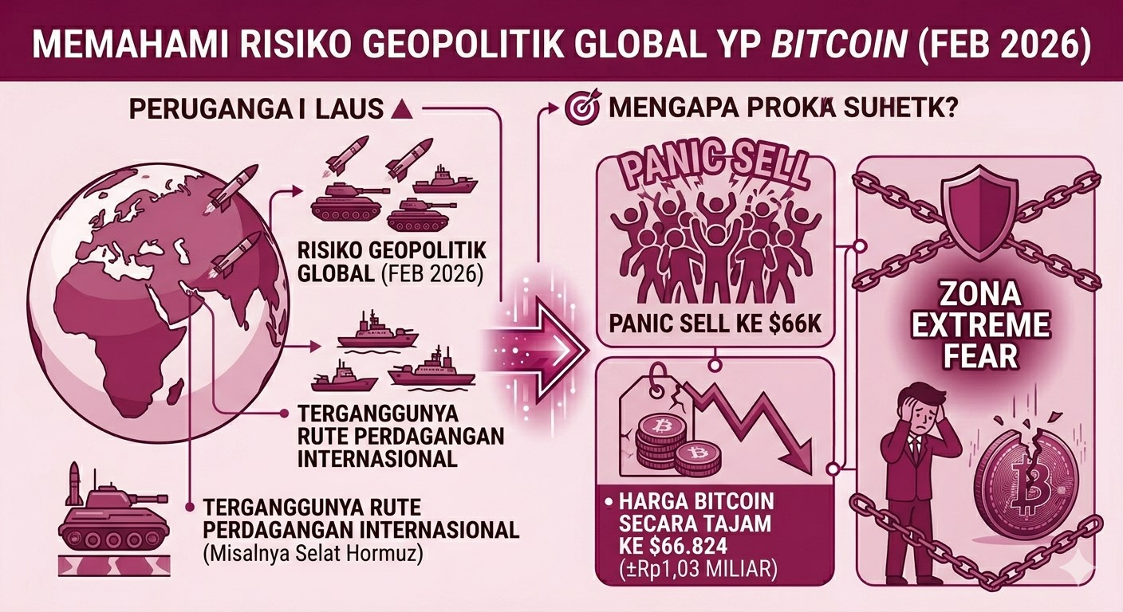
Gambar 1.1 Geopolitik Global pada Februari 2026.
Gambar 1.1 memperlihatkan puncak ketidakpastian geopolitik global pada Februari 2026, puncak ketidakpastian geopolitik dalam periode penelitian ini terjadi pada tahun 2026, ketika koalisi militer Amerika Serikat dan Israel melancarkan serangkaian serangan terhadap fasilitas nuklir dan infrastruktur militer Iran pada 28 Februari 2026, memicu eskalasi konflik berskala penuh di kawasan Timur Tengah [7]. Ancaman penutupan Selat Hormuz oleh Iran salah satu jalur distribusi energi terpenting di dunia menyebabkan harga minyak melonjak lebih dari 5% dan memicu gelombang risk-off di seluruh pasar keuangan global. Penelitian yang menganalisis dampak guncangan geopolitik terhadap aset kripto menunjukkan bahwa berita geopolitik negatif memiliki dampak yang lebih kuat dan asimetris dibandingkan berita positif terhadap volatilitas Bitcoin [6], [8], [9]. Hal ini terbukti secara empiris: harga Bitcoin turun tajam dari kisaran $72.000 ke $63.000 dalam beberapa hari pertama konflik, dan kembali terkoreksi ke $66.824 pasca pidato Presiden Trump pada 2 Oktober 2026 yang mengisyaratkan eskalasi lebih lanjut, dengan Crypto Fear & Greed Index anjlok ke angka 8/100 (“Extreme Fear”) [7]. Fenomena ini secara konsisten memperlihatkan bahwa Bitcoin berperilaku sebagai aset berisiko tinggi (high-beta risk asset) yang tidak dapat dimodelkan secara memadai oleh pendekatan statistik linier konvensional [3], [6]. Selain itu, analisis kausalitas jaringan (network causality) antara Bitcoin dan aset-aset keuangan lainnya membuktikan bahwa Bitcoin memiliki struktur ketergantungan yang unik dan dinamis terhadap pasar saham, emas, dan komoditas global [10]. Gambar 1.2 menunjukkan lintasan pergerakan harga aktual Bitcoin (BTC/USDT) selama periode 2021–2026.
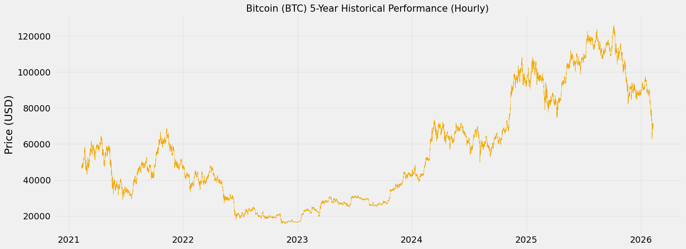
Gambar 1.2 Lintasan Pergerakan Harga Aktual Bitcoin (BTC/USDT) dengan 43.786 Observasi Per Jam pada Periode 2021–2026 (Sumber Data: Binance Spot API).
Gambar 1.2 menyajikan visualisasi lintasan harga aktual Bitcoin (BTC/USDT) yang mencakup 43.786 rekaman data per jam selama periode Maret 2021 hingga Maret 2026. Dari grafik tersebut dapat diamati secara empiris karakteristik fundamental Bitcoin sebagai instrumen investasi berisiko tinggi: terdapat setidaknya dua siklus bull market dan bear market yang signifikan, dengan lonjakan harga hingga mendekati USD 69.000 pada November 2021, disusul koreksi tajam ke bawah USD 16.000 pada akhir 2022 akibat runtuhnya ekosistem Terra-LUNA dan kebangkrutan FTX, serta pemulihan bertahap menuju level baru di atas USD 60.000 pada 2024. Pola non-linear dan bergejolak ini secara visual menegaskan ketidakmampuan model statistik konvensional seperti ARIMA dan GARCH dalam menangkap dinamika pasar Bitcoin [3], [11], [12].
Di tingkat nasional, pertumbuhan pasar kripto di Indonesia turut mencatat angka yang sangat signifikan. Berdasarkan data Badan Pengawas Perdagangan Berjangka Komoditi (Bappebti) tahun 2023 [13], jumlah investor aset kripto terdaftar di Indonesia telah melampaui 17 juta akun, menempatkan Indonesia sebagai salah satu pasar kripto ritel terbesar di Asia Tenggara. Besarnya basis investor domestik yang berpartisipasi langsung di pasar yang sangat volatil ini mempertegas urgensi kehadiran sistem pendukung keputusan berbasis kecerdasan buatan yang mudah diakses, transparan, dan relevan bagi para manajer investasi dan pelaku pasar di Indonesia.
Secara metodologis, model analisis finansial tradisional seperti Autoregressive Integrated Moving Average (ARIMA) dan Generalized Autoregressive Conditional Heteroskedasticity (GARCH) diperkirakan tidak mampu mengakomodasi kompleksitas data pasar kripto. Model-model tersebut mensyaratkan kondisi data yang stasioner dan mengasumsikan hubungan linier antar variabel; kondisi yang hampir tidak pernah terpenuhi dalam data Bitcoin berfrekuensi tinggi [11], [12], [14], [15]. Kegagalan pendekatan tradisional inilah yang mendorong komunitas riset global untuk beralih ke paradigma komputasi yang lebih canggih, yakni arsitektur Deep Learning berbasis Jaringan Saraf Tiruan (JST) yang mampu memodelkan pola dependensi temporal non-linear secara otomatis [16], [17], [18], [19], [20], [21].
Di antara berbagai arsitektur Deep Learning, model berbasis Recurrent Neural Network (RNN) dengan mekanisme gerbang memori dihipotesiskan mampu mendominasi pemodelan deret waktu finansial [22], [23], [24], [25], [26]. Arsitektur Long Short-Term Memory (LSTM) yang diperkenalkan oleh Hochreiter dan Schmidhuber [27] mampu mengatasi masalah vanishing gradient pada RNN standar [28] melalui mekanisme gerbang selektif (input, forget, output) yang memungkinkan model mempertahankan informasi dalam rentang waktu yang panjang. Selanjutnya, arsitektur Gated Recurrent Unit (GRU) yang dikembangkan oleh Cho dkk. [29], [30] hadir sebagai penyederhanaan yang lebih efisien secara komputasi namun tetap kompetitif dalam hal akurasi prediksi deret waktu [31]. Arsitektur hibrida seperti CNN-LSTM yang menggabungkan kemampuan ekstraksi fitur lokal dengan memori sekuensial juga telah terbukti efektif pada prediksi deret waktu finansial [32], [33], [34].
Meskipun demikian, terdapat kesenjangan kritis yang belum banyak dieksplorasi dalam literatur: mayoritas penelitian yang ada hanya menghasilkan angka prediksi harga secara terisolasi, tanpa mengintegrasikan keluaran model tersebut ke dalam sebuah sistem Business Intelligence (BI) yang siap digunakan oleh para pengambil keputusan di dunia nyata. Sebagai ilustrasi, seorang manajer investasi tidak dapat mengambil keputusan strategis semata dari nilai RMSE sebuah model; mereka membutuhkan metrik bisnis yang terukur dan dapat ditafsirkan, seperti Win Rate (akurasi arah pergerakan pasar), Sharpe Ratio (efisiensi imbal hasil per unit risiko), dan Value at Risk (estimasi kerugian maksimum pada tingkat kepercayaan tertentu) [35], [36].
Untuk menjawab kesenjangan tersebut, penelitian ini merancang sebuah kerangka kerja Business Intelligence empat lapis (4-Layer BI Framework) yang mengintegrasikan seluruh pipeline mulai dari akuisisi data Big Data melalui Binance API, rekayasa 15 fitur teknikal, pelatihan model komparatif (LSTM, GRU, XGBoost), hingga penyajian hasil dalam antarmuka Decision Support Dashboard yang dapat dioperasikan secara langsung oleh praktisi industri. Penelitian ini menggunakan dataset berfrekuensi sangat tinggi sebanyak 43.786 rekaman data historis Bitcoin per jam dalam rentang lima tahun (2021–2026), yang secara inheren memenuhi karakteristik fundamental Big Data: Volume, Velocity, Variety, Veracity, dan Value [12], [37], [38], [39]. Rekayasa fitur teknikal berbasis analisis teknikal [40] yang mencakup Moving Average, RSI, MACD, dan Bollinger Bands menjadi komponen kunci dalam pipeline prediksi yang terintegrasi secara menyeluruh [41], [42], [43].
Sebagian besar penelitian terdahulu di bidang ini terhenti pada tahap menghasilkan angka performa model seperti nilai RMSE atau tingkat akurasi tanpa menjawab pertanyaan yang sesungguhnya penting bagi para praktisi investasi: model mana yang paling tepat untuk keputusan investasi nyata, dan bagaimana hasilnya dapat langsung digunakan? Kebaruan (novelty) penelitian ini terletak pada tiga kontribusi utama yang belum pernah diintegrasikan dalam satu kerangka penelitian secara bersamaan. Pertama, membandingkan tiga algoritma prediksi (LSTM, GRU, XGBoost) pada dataset Bitcoin berskala penuh menggunakan metodologi Walk-Forward Validation yang secara ketat mencegah kebocoran data masa depan ke dalam proses pelatihan masalah metodologis yang sering diabaikan dalam studi serupa [11], [12]. Kedua, menganalisis tradeoff antara dua dimensi ketepatan prediksi yang berbeda: ketepatan nilai prediksi secara numerik versus ketepatan arah pergerakan harga (naik atau turun), yang memiliki implikasi keputusan berbeda bagi investor [35], [36]. Ketiga, mentransformasikan seluruh hasil prediksi ke dalam metrik risiko bisnis yang siap pakai (Sharpe Ratio, VaR, Win Rate) dan menyajikannya dalam BI Decision Support Dashboard fungsional guna mendukung pengambilan keputusan investasi secara langsung. Dengan demikian, penelitian ini tidak sekadar membangun model prediksi, melainkan menghadirkan sistem kecerdasan bisnis yang utuh, transparan, dan dapat dipertanggungjawabkan secara ilmiah.

Identifikasi Masalah
Berdasarkan uraian latar belakang di atas, setidaknya terdapat lima permasalahan mendasar yang menjadi motivasi utama penelitian ini:
- Keterbatasan model prediksi tradisional. Model statistik klasik seperti ARIMA dan GARCH dirancang untuk data yang stabil dan bergerak secara linier. Ketika diterapkan pada data Bitcoin yang bergerak ekstrem dan tidak beraturan, model-model ini diperkirakan menghasilkan tingkat kesalahan prediksi yang sangat tinggi [11], [12].
- Minimnya perbandingan metodologis yang adil dan ketat. Sebagian besar penelitian yang ada membandingkan model tanpa prosedur pencegahan kebocoran data yang memadai. Belum terdapat studi komparatif yang secara bersamaan membandingkan LSTM, GRU, XGBoost, dan Informer Transformer menggunakan Walk-Forward Validation pada dataset Bitcoin berskala penuh (43.786 rekaman per jam).
- Hasil penelitian yang tidak dapat langsung digunakan oleh praktisi. Mayoritas penelitian hanya melaporkan angka kesalahan teknis (RMSE, MAE, MAPE) tanpa menerjemahkannya ke dalam metrik bisnis yang bermakna bagi investor, seperti Win Rate (seberapa sering prediksi arah pasar tepat), Sharpe Ratio (efisiensi imbal hasil), dan Value at Risk (VaR) (estimasi kerugian terburuk) [35], [36].
- Tidak adanya kerangka kerja BI yang terintegrasi dari hulu ke hilir. Belum terdapat sistem yang secara menyeluruh menghubungkan proses pengambilan data (Big Data), pelatihan model prediktif (Deep Learning), dan penyajian hasil kepada pengambil keputusan dalam satu ekosistem operasional yang utuh dan dapat direproduksi [44].
- Sulitnya memahami alasan di balik keputusan model AI. Model Deep Learning seringkali dianggap sebagai “kotak hitam” yang sulit dijelaskan cara kerjanya. Untuk mengatasi hal ini, diperlukan metode Explainable AI (XAI) seperti SHAP (SHapley Additive exPlanations) guna memvalidasi dan menjelaskan secara transparan fitur mana yang paling berpengaruh terhadap hasil prediksi [45], [46].

Rumusan Masalah
Berdasarkan latar belakang yang telah diuraikan di atas, maka didapatkan rumusan masalah pada penelitian ini adalah sebagai berikut:
- Bagaimana merancang dan membangun kerangka kerja Business Intelligence empat lapis yang mampu menghubungkan secara mulus seluruh alur proses mulai dari pengambilan data besar melalui Binance API hingga tampilan Decision Support Dashboard dalam satu ekosistem yang dapat diuji ulang secara konsisten?
- Di antara tiga algoritma yang diuji LSTM, GRU, XGBoost, dan Informer Transformer model mana yang menghasilkan prediksi harga Bitcoin paling akurat berdasarkan metrik kesalahan numerik (RMSE, MAE, MAPE) ketika dievaluasi dengan metodologi Walk-Forward Validation yang bebas dari risiko kebocoran data?
- Bagaimana karakteristik dan implikasi tradeoff yang terjadi antara model GRU (yang dihipotesiskan unggul dalam ketepatan angka prediksi) dan model LSTM (yang dihipotesiskan unggul dalam ketepatan arah pergerakan pasar) untuk mendukung konteks pengambilan keputusan investasi yang berbeda?
- Di antara 15 indikator teknikal yang direkayasa, fitur mana yang memberikan kontribusi prediktif terbesar terhadap performa model, dan bagaimana hal tersebut dapat dijelaskan secara transparan dan terukur kepada pengguna menggunakan nilai SHAP?
- Bagaimana hasil prediksi model Deep Learning dapat diubah secara algoritmik menjadi informasi risiko bisnis yang siap pakai seperti Sharpe Ratio, Value at Risk, dan Win Rate dan disajikan dalam BI Dashboard yang dapat langsung diinterpretasikan oleh para manajer investasi?

Tujuan Penelitian
Tujuan penelitian ini adalah untuk menjawab seluruh permasalahan yang telah dirumuskan di atas, yang dirumuskan sebagai berikut:
- Merancang, membangun, dan memvalidasi kerangka kerja Business Intelligence empat lapis (4-Layer BI Framework) yang mengintegrasikan secara menyeluruh seluruh tahapan proses dari akuisisi Big Data, pembersihan dan transformasi data (ETL), komputasi prediktif, hingga penyajian analitik dalam satu ekosistem yang dapat direproduksi secara konsisten.
- Melakukan perbandingan performa prediksi harga Bitcoin secara komprehensif dan berimbang antara tiga model: LSTM, GRU, XGBoost, dan Informer Transformer, menggunakan dataset 43.786 rekaman per jam (2021–2026) dengan metodologi Walk-Forward Validation yang ketat.
- Mengidentifikasi dan menginterpretasikan tradeoff yang terjadi antara ketepatan angka prediksi (presisi numerik: RMSE, MAE) dan ketepatan arah pergerakan pasar (Win Rate), guna memberikan panduan model mana yang paling tepat untuk konteks investasi yang berbeda.
- Mengevaluasi kontribusi prediktif dari masing-masing 15 fitur teknikal menggunakan metode SHAP (Explainable AI), sehingga setiap keputusan model dapat dijelaskan secara ilmiah, transparan, dan dapat dipahami oleh pengguna non-teknis sekalipun.
- Mentransformasikan keluaran prediksi ke dalam metrik risiko finansial eksekutif yang meliputi Sharpe Ratio (ambang efisiensi ≥1,0), Value at Risk (VaR 95%), dan Directional Win Rate (ambang ≥55%) dan menyajikannya dalam prototipe BI Decision Support Dashboard yang fungsional, siap digunakan langsung oleh manajer investasi dan institusi keuangan.

Manfaat Penelitian
Penelitian ini diharapkan memberikan kontribusi yang bermakna pada dua ranah utama:

Manfaat Teoritis (Akademis)
    - Menghasilkan kerangka kerja BI-ML Framework yang terintegrasi dan dapat dijadikan rujukan metodologis untuk penelitian lanjutan di bidang Informatika Finansial (Financial Informatics) dan Analitika Big Data, khususnya dalam konteks aset digital.
    - Mengisi celah riset (research gap) dalam literatur melalui studi komparatif yang sistematis dan ketat antara LSTM, GRU, XGBoost, dan Informer Transformer pada dataset Bitcoin berskala penuh dengan metodologi Walk-Forward Validation.
    - Memberikan landasan empiris untuk menginvestigasi adanya tradeoff antara ketepatan numerik (RMSE) dan ketepatan arah pasar (Win Rate) pada model Deep Learning finansial yang diharapkan menjadi kontribusi kritis bagi pengembangan strategi pemodelan di masa mendatang.
    - Memperkaya literatur tentang penerapan SHAP sebagai alat Explainable AI (XAI) pada prediksi aset digital yang sangat volatil, sehingga model tidak lagi menjadi “kotak hitam” bagi para peneliti dan praktisi.

Manfaat Praktis (Industri)
- Menyediakan prototipe Decision Support Dashboard yang dapat langsung diadaptasi oleh manajer investasi, analis keuangan, dan institusi finansial untuk mendukung pengambilan keputusan berbasis data (data-driven decision making) di pasar cryptocurrency.
- Membantu lembaga keuangan dalam mengukur dan memitigasi risiko paparan aset kripto secara kuantitatif melalui kalkulasi otomatis metrik risiko eksekutif (Value at Risk dan Sharpe Ratio) yang dihasilkan dari model berperforma terbaik.
- Menyediakan panduan metodologis yang dapat diadaptasi oleh praktisi teknologi dalam membangun sistem prediksi harga kripto yang andal, transparan, dan terintegrasi dengan infrastruktur Business Intelligence korporasi yang sudah ada.
- Berkontribusi pada pengembangan ekosistem keuangan digital yang lebih cerdas di Indonesia, sejalan dengan agenda transformasi digital nasional dan meningkatnya partisipasi investor domestik di pasar aset kripto.
- Bagi Masyarakat Umum: Meningkatkan literasi keuangan dan teknologi, serta memberikan pemahaman bahwa keputusan investasi dapat didukung oleh analisis berbasis data dan metode kuantitatif yang lebih objektif.

Batasan Penelitian
Dalam penelitian perlu adanya pembatasan masalah agar pengkajiannya lebih terarah dan tidak keluar batas. Penelitian ini memiliki Batasan penelitian sebagai berikut:
- Cakupan Aset: Penelitian ini berfokus secara eksklusif pada pasangan aset BTC/USDT (Bitcoin terhadap Tether). Aset kripto lain seperti Ethereum (ETH) atau Binance Coin (BNB) tidak dicakup, mengingat setiap aset memiliki karakteristik volatilitas yang berbeda dan memerlukan kajian tersendiri.
- Sumber Data: Seluruh data historis diperoleh eksklusif dari Binance Spot API dengan granularitas interval 1 jam (1h OHLCV), mencakup periode Maret 2021 hingga awal 2026, dengan total 43.786 rekaman data. Sumber data alternatif lain tidak diikutsertakan demi menjaga konsistensi dan integritas data.
- Algoritma yang Dibandingkan: Studi komparatif mencakup empat algoritma: LSTM dan GRU (sebagai model deep learning berbasis urutan waktu) serta XGBoost (sebagai model ensemble baseline). Arsitektur lain seperti CNN-LSTM, atau model hibrida berada di luar cakupan penelitian ini.
- Fitur Input Model: Model dilatih menggunakan 15 fitur teknikal yang telah ditetapkan: OHLC, Volume, MA-7, MA-21, RSI-14, MACD, MACD Signal, BB Upper, BB Lower, BB Width, Log Returns, dan Rolling Volatility 24h. Faktor eksternal seperti sentimen media sosial, data makroekonomi, atau data on-chain blockchain tidak diikutsertakan.
- Horizon Prediksi: Evaluasi performa model berfokus pada prediksi jangka pendek dalam jendela validasi 168 jam (setara satu minggu ke depan). Prediksi untuk horizon jangka menengah atau panjang berada di luar cakupan penelitian ini.
- Fungsi Sistem: Prototipe BI Dashboard yang dihasilkan berfungsi sebagai alat bantu pengambilan keputusan (decision support tool), bukan sebagai sistem perdagangan otomatis (automated trading system). Keputusan investasi final sepenuhnya tetap berada di tangan pengguna manusia.

Sistematika Penulisan Tesis
Sistematika dari penyusunan tesis ini terdiri dari beberapa bagian yang paling utama untuk diketahui yaitu sebagai berikut :
BAB I PENDAHULUAN
Bab ini berisi tentang tahapan awal penelitian yaitu dimulai dari latar belakang, rumusan masalah, batasan masalah, tujuan penelitian, manfaat penelitian dan sistematika penulisan. Bab ini menjelaskan mengapa Bitcoin menjadi objek penelitian yang relevan (Latar Belakang), apa saja permasalahan yang belum terjawab (Identifikasi dan Rumusan Masalah), apa yang ingin dicapai (Tujuan), apa manfaatnya (Manfaat), hipotesis apa yang diajukan, serta di mana batas cakupan penelitian ini (Batasan).
- Latar Belakang Penelitian berisi penjelasan mengenai permasalahan yang diajukan dalam proposal penelitian ini, sehingga dianggap menarik serta menjelaskan posisi permasalahan yang diteliti dalam kerangka permasalahan yang lebih luas.
- Identifikasi Masalah merupakan proses untuk mengenali dan merinci berbagai permasalahan yang muncul berdasarkan latar belakang penelitian.
- Rumusan Masalah dalam proposal penelitian mengungkapkan secara jelas dan spesifik masalah yang akan diteliti sehingga menjadi fokus utama dalam penelitian.
- Batasan Masalah merupakan pembatasan ruang lingkup penelitian agar pembahasan tidak terlalu luas dan penelitian dapat lebih terarah serta mendalam.
- Tujuan Penelitian adalah untuk memperoleh rumusan hasil penelitian melalui proses pencarian pengetahuan, penemuan, pengembangan, dan pengujian terhadap masalah yang diteliti.
- Manfaat Penelitian merupakan dampak atau kontribusi dari hasil penelitian terhadap pencapaian tujuan, baik secara teoritis maupun praktis, sehingga rumusan masalah dapat dipecahkan secara tepat.
- Sistematika Penulisan yaitu cara dan urutan penyusunan proposal penelitian yang menggambarkan struktur penulisan secara keseluruhan.
BAB II KAJIAN TEORITIS DAN TINJAUAN PUSTAKA
Pada bab ini berisi teori-teori singkat terkait penelitian, pemahaman dan definisi terkait dengan penelitian yang diteliti. Pembahasan mencakup tinjauan kritis terhadap keterbatasan model tradisional (ARIMA, GARCH), evolusi arsitektur Deep Learning berbasis gerbang memori (LSTM dan GRU), konsep Efficient Market Hypothesis, prinsip-prinsip Big Data 5V dalam konteks aset digital, serta pemetaan celah penelitian (research gap) yang diisi oleh studi ini.
- Penelitian Terkait merupakan kajian terhadap penelitian-penelitian sebelumnya yang relevan dengan topik yang diangkat dalam proposal ini. Bagian ini bertujuan untuk menunjukkan keterkaitan dengan latar belakang permasalahan, serta mengidentifikasi perbedaan dan kontribusi penelitian yang akan dilakukan.
- Landasan Teori merupakan dasar konseptual yang digunakan dalam penelitian. Bagian ini memuat teori-teori yang relevan dan dijadikan sebagai acuan untuk mendukung analisis, sehingga penelitian memiliki landasan yang kuat dan dapat dipertanggungjawabkan secara ilmiah.
- Kerangka Pemikiran merupakan model konseptual yang menggambarkan hubungan antara teori dengan berbagai faktor yang telah diidentifikasi sebagai permasalahan utama.
- Hipotesis Penelitian merupakan dugaan sementara atas rumusan masalah yang akan diuji kebenarannya melalui eksperimen pada tahap evaluasi.
BAB III METODOLOGI PENELITIAN
Pada bab ini berisi penjelasan mengenai metode yang digunakan dalam proses pengumpulan data, pengolahan data, serta analisis data dalam penelitian.
- Desain Penelitian merupakan rancangan penelitian yang digunakan sebagai pedoman dalam melaksanakan seluruh proses penelitian, mulai dari perencanaan hingga pelaksanaan.
- Populasi dan Sampel Penelitian, Populasi adalah keseluruhan objek atau subjek penelitian yang memiliki karakteristik tertentu sesuai dengan fokus penelitian. Sampel merupakan bagian dari populasi yang diambil sebagai perwakilan, yang memiliki karakteristik yang sama dengan populasi tersebut.
- Instrumen Penelitian merupakan alat yang digunakan untuk mengukur fenomena yang diamati, baik fenomena alam maupun sosial, sehingga data yang diperoleh dapat dianalisis secara sistematis.
- Prosedur Penelitian merupakan tahapan atau langkah-langkah yang dilakukan dalam penelitian, mulai dari pengumpulan data hingga pelaksanaan penelitian secara keseluruhan.
- Analisis Data Penelitian merupakan kegiatan mengolah, menelaah, dan menafsirkan data yang telah diperoleh, sehingga dapat menghasilkan informasi yang sesuai dengan tujuan penelitian.
- Metrik Evaluasi Model merupakan ukuran kuantitatif yang digunakan untuk menilai kinerja prediksi numerik, ketepatan arah, dan risiko dari setiap model.
- Jadwal Penelitian merupakan rencana kegiatan penelitian beserta alokasi waktu pelaksanaannya.
BAB IV HASIL DAN PEMBAHASAN
Pada bab ini disajikan hasil pengumpulan dan pra-pemrosesan data, hasil pelatihan serta evaluasi model LSTM, GRU, XGBoost, dan Informer Transformer, analisis kontribusi fitur dengan SHAP, konversi keluaran model menjadi metrik risiko bisnis, serta pembahasan prototipe BI Decision Support Dashboard.
BAB V PENUTUP
Pada bab ini dikemukakan kesimpulan penelitian yang menjawab rumusan masalah, implikasi hasil penelitian, keterbatasan, serta saran untuk penelitian selanjutnya.

BAB II

KAJIAN TEORITIS DAN TINJAUAN PUSTAKA

Tinjauan Penelitian Terdahulu (State of the Art)
Penelitian mengenai prediksi arah pergerakan harga mata uang kripto telah banyak dieksplorasi secara masif, khususnya dalam lima tahun terakhir (2021–2026). Literatur terkini membuktikan kecenderungan transisi dari pemodelan linier ke mesin cerdas. Seabe dkk. [33] melakukan pengujian ekstensif terhadap kemampuan algoritma Long Short-Term Memory (LSTM) dan Gated Recurrent Unit (GRU), dengan temuan dominasi performa varietas GRU karena kecepatannya dalam mengenali tren Bitcoin tanpa hambatan redundansi fitur. Secara spesifik, penelitian dari Jaquart dkk. [11] mempertegas bahwa komputasi berbasis Deep Learning memiliki kemampuan superior untuk menerjemahkan matriks ratusan parameter fundamental dari mata uang kripto ke dalam hasil regresi yang jauh lebih tajam. Untuk memetakan rumpang penelitian (research gap) secara lebih sistematis, rangkuman tinjauan literatur terdahulu disajikan pada Tabel 2.1 di bawah ini.

Tabel 2.1 Tinjauan Literatur Terdahulu (State of the Art)
No | Judul Publikasi | Peneliti (Tahun) | Objek / Algoritma | Temuan Utama | Keterbatasan (Research Gap)
1 | Forecasting and trading cryptocurrencies with machine learning under changing market conditions  (Terindeks: Scopus Q1) | Sebastião & Godinho (2021) [4] | Objek: Memprediksi probabilitas arah pergerakan aset kripto harian untuk mensimulasikan strategi trading riil tanpa metrik risiko manajerial.  Algoritma: Machine Learning klasik (Random Forest, SVM, Regresi Logistik). | Temuan Utama: Algoritma klasifikasi Machine Learning terbukti dapat mengidentifikasi pola tren arah pergerakan aset kripto. Model Random Forest menghasilkan akurasi arah (Directional Accuracy) yang stabil di atas 55%, mampu memberikan nilai keunggulan kompetitif dibandingkan strategi pasif Buy-and-Hold. | Keterbatasan (Gap ke Tesis): Model bersifat statis dan gagal menangkap dependensi waktu jangka panjang. Ketiadaan metrik kelayakan risiko bisnis menjadikan hasil model terisolasi. Tesis ini memprioritaskan model sekuensial (LSTM/GRU) yang terintegrasi pada parameter mitigasi risiko dalam kerangka BI Dashboard.
2 | Applications of deep learning in stock market prediction: Recent progress  (Terindeks: Scopus Q1) | Jiang (2021) [16] | Objek: Kajian komprehensif terkait efektivitas arsitektur Deep Learning dalam memodelkan deret waktu finansial yang menampakkan fluktuasi turbulen ekstrem.  Algoritma: RNN, CNN, Long Short-Term Memory (LSTM). | Temuan Utama: Arsitektur Deep Learning, khususnya LSTM, diidentifikasi sebagai standar emas untuk data runtun waktu finansial yang fluktuatif. Mekanisme gerbang memori terbukti secara empiris dapat meredam masalah vanishing gradient, menjadikannya sangat andal dalam mengekstraksi dependensi pola sejarah pergerakan pasar jangka panjang. | Keterbatasan (Gap ke Tesis): Kompleksitas LSTM menyebabkan lambatnya efisiensi komputasi untuk data berfrekuensi tinggi per jam. Tesis ini mendesain eksperimen komparasi langsung LSTM versus GRU pada data Bitcoin per jam berskala penuh.
3 | Short-term bitcoin market prediction via machine learning  (Terindeks: Scopus Q1) | Jaquart, Dann & Weinhardt (2021) [11] | Objek: Analisis prediktibilitas asimetris pada rentang pasar Bitcoin menggunakan pangkalan log teknikal historis dalam horizon pendek (1–24 jam).  Algoritma: Klasifikasi dan Regresi Ansambel. | Temuan Utama: Prediksi berfrekuensi tinggi memegang peran krusial di turbulensi pasar Bitcoin. Pemanfaatan rekam jejak berbasis indikator teknikal pada interval 1–24 jam terbukti meminimalkan tingkat kesalahan peramalan dibandingkan model ekonometrik konvensional harian. | Keterbatasan (Gap ke Tesis): Implementasi menggunakan evaluasi statis (K-Fold Cross Validation) memicu kebocoran data (data leakage). Tesis ini mempersyaratkan metodologi Walk-Forward Validation untuk menjaga integritas evaluasi temporal.
4 | Prediction of cryptocurrency returns using machine learning  (Terindeks: Scopus Q1) | Akyildirim, Goncu & Sensoy (2021) [45] | Objek: Investigasi tingkat akurasi prediksi derivatif kripto melalui isolasi kerugian margin serta reduksi parameter pencilan yang mendistorsi volatilitas sesaat.  Algoritma: XGBoost (Extreme Gradient Boosting). | Temuan Utama: Algoritma XGBoost membuktikan stabilitas komputasi tingkat tinggi dan kapabilitas dominan dalam menangani kompleksitas model parametrik. Perakitan matematis ansambel ini terbukti andal dalam melawan anomali pencilan data harga pasar kripto ekstrem, menjadikannya sukses mengeliminasi sindrom overfitting. | Keterbatasan (Gap ke Tesis): Algoritma beroperasi sebagai Black-Box, tanpa visualisasi kausalitas bagi pengguna. Tesis ini menempatkan XGBoost sebagai Baseline Anchor pembanding terhadap LSTM/GRU, dengan hasil keputusan diterjemahkan melalui Explainable AI (SHAP).
5 | How do economic policy uncertainty and geopolitical risk drive Bitcoin volatility?  (Terindeks: Scopus Q1) | Ben Nouir & Ben Haj Hamida (2023) [8] | Objek: Pemodelan efek deterministik dari guncangan asimetris kepanikan dan risiko konflik geopolitik global terhadap fluktuasi nilai ekuilibrium pasar Bitcoin.  Algoritma: Regresi Ekonometrika Vector Autoregression (VAR) klasik. | Temuan Utama: Karakteristik pergerakan valuasi pasar Bitcoin nyatanya rentan pada dominasi tekanan kepanikan makro oleh sentimen pemberitaan negatif luar. Guncangan geopolitik dan krisis kebijakan ekonomi memiliki dampak asimetris yang lebih kuat terhadap volatilitas Bitcoin dibandingkan sentimen positif. | Keterbatasan (Gap ke Tesis): Penelitian terbatas hanya mendeteksi fenomena empiris secara pasif tanpa instrumen mitigasi kerugian manajerial. Tesis ini meluncurkan alat mitigasi berbasis Value at Risk 95% yang diterjemahkan pada visual BI Dashboard.
6 | Forecasting cryptocurrency prices using LSTM, GRU, and bi-directional LSTM: A deep learning approach  (Terindeks: Scopus Q2) | Seabe, Moutsinga & Pindza (2023) [33] | Objek: Evaluasi keandalan struktur memori derivatif yang berfokus mendegradasi error matematis pada pembandingan kalkulasi logaritma tingkat pengembalian nilai harian kripto.  Algoritma: LSTM konvensional, GRU, Bi-Directional LSTM. | Temuan Utama: Arsitektur GRU divalidasi sangat tangguh karena mampu mencapai tingkat konvergensi lebih agresif dengan konsumsi energi komputasi yang efisien dibandingkan LSTM. GRU menghasilkan akurasi setara atau bahkan melampaui LSTM pada beberapa kondisi pasar kripto. | Keterbatasan (Gap ke Tesis): Riset terjebak pada pencapaian RMSE/MAE secara sepihak, mengabaikan perspektif investor nyata. Tesis ini merekayasa eksekusi Trade-Off Accuracy vs Profit Precision yang mempertimbangkan Win Rate Directional Accuracy.
7 | Explainable artificial intelligence modeling to forecast bitcoin prices  (Terindeks: Scopus Q1) | Goodell, Ben Jabeur, Saâdaoui & Nasir (2023) [42] | Objek: Integrasi kalkulasi kooperatif teori permainan untuk mengungkap indikator absolut pada bobot keputusan prediksi harga Bitcoin.  Algoritma: Antarmuka Visualisasi XAI SHapley Additive exPlanations (SHAP). | Temuan Utama: Implementasi SHAP berhasil memutus kendala Black-Box model Deep Learning. Parameter SHAP terbukti mampu membongkar dominasi struktur pengambilan keputusan jaringan saraf dan mengungkap bahwa sinyal volume dan momentum harga merupakan driver utama prediksi nilai masa depan Bitcoin. | Keterbatasan (Gap ke Tesis): Formulasi XAI diterapkan secara parsial pada algoritma mandiri tunggal. Tesis ini menetapkan SHAP sebagai wasit interpretatif holistik dalam perbandingan performa GRU vs LSTM yang disajikan terpadu pada antarmuka BI Dashboard.
8 | Cryptocurrency trading: A comprehensive survey  (Terindeks: Scopus Q1) | Fang, Ventre, Basios, Kanthan, Martinez-Rego, Wu & Li (2022) [43] | Objek: Survei komprehensif terhadap seluruh ekosistem perdagangan aset kripto, mencakup analisis teknikal, fundamental, data sosial, dan penerapan algoritma machine learning dalam membangun strategi prediksi dan perdagangan aset digital.  Algoritma: Review ML klasik, Deep Learning (LSTM, GRU, CNN), Reinforcement Learning, dan metode hibrida. | Temuan Utama: Arsitektur Deep Learning berbasis memori sekuensial (LSTM/GRU) secara konsisten mengungguli ML klasik dalam pemodelan deret waktu kripto. Kombinasi fitur teknikal dan momentum terbukti paling prediktif. Mayoritas studi tidak mengintegrasikan keluaran model ke dalam sistem pendukung keputusan bisnis siap pakai. | Keterbatasan (Gap ke Tesis): Survei bersifat kajian literatur tanpa implementasi eksperimen langsung pada dataset berfrekuensi tinggi. Tidak ada evaluasi berbasis Walk-Forward Validation dan tidak ada integrasi ke BI Decision Support Dashboard operasional celah yang secara eksplisit diisi oleh penelitian tesis ini.
9 | Fusion in stock market prediction: A decade survey on the necessity, recent developments, and potential future directions  (Terindeks: Scopus Q1) | Thakkar & Chaudhari (2021) [38] | Objek: Kajian sistematis satu dekade terhadap penggunaan teknik fusion (penggabungan fitur dan model) dalam prediksi pasar saham, mencakup kombinasi analisis teknikal, fundamental, dan deep learning.  Algoritma: Review metode Data Fusion pada LSTM, SVM, Random Forest, dan model hibrida. | Temuan Utama: Pendekatan fusion yang menggabungkan beberapa sumber fitur dan arsitektur model secara konsisten meningkatkan akurasi prediksi. Rekayasa fitur teknikal multidimensi (tren, momentum, volatilitas) adalah komponen fundamental untuk meningkatkan kemampuan prediktif model deep learning di pasar finansial. | Keterbatasan (Gap ke Tesis): Studi tidak diterapkan secara langsung pada aset kripto berfrekuensi tinggi dan tidak menggunakan Walk-Forward Validation. Tidak ada integrasi ke lapisan Business Intelligence untuk mengkonversi hasil prediksi ke metrik risiko eksekutif. Tesis ini menutup gap ini dengan 15 fitur teknikal pada pipeline LSTM, GRU, XGBoost, dan Informer Transformer.
10 | Interpreting black-box models: A review on explainable artificial intelligence  (Terindeks: Scopus Q1) | Hassija, Chamola, Mahapatra, Singal, Goel, Huang, Scardapane & Hussain (2024) [47] | Objek: Kajian komprehensif terhadap keseluruhan lanskap metode interpretabilitas model kecerdasan buatan (Explainable AI/XAI) dan penerapannya dalam keuangan, prediksi pasar, dan sistem pendukung keputusan berbasis data.  Algoritma: Review metode XAI: SHAP, LIME, mekanisme Attention, dan metode berbasis gradien. | Temuan Utama: Metode SHAP berbasis teori permainan kooperatif terbukti menjadi standar terkuat dalam memberikan transparansi model deep learning karena bersifat konsisten, berlaku universal (model-agnostic), dan mampu mengkuantifikasi kontribusi setiap fitur input secara individual terhadap keluaran prediksi. | Keterbatasan (Gap ke Tesis): Kajian bersifat konseptual dan teoretis, belum mengimplementasikan SHAP secara operasional dalam pipeline Business Intelligence untuk aset kripto berfrekuensi tinggi. Tesis ini menutup kesenjangan dengan mengimplementasikan SHAP sebagai jembatan interpretatif antara lapisan model prediktif dan antarmuka visual BI Decision Support Dashboard.

Sintesis Kesenjangan Penelitian (Research Gap Synthesis)
Berdasarkan pemetaan literatur komprehensif terhadap sepuluh publikasi internasional bereputasi di atas, dapat disimpulkan bahwa mayoritas penelitian terdahulu umumnya berfokus pada optimasi metrik akurasi model algoritmik di dalam lingkungan laboratorium yang terisolasi. Terdapat kesenjangan yang nyata di mana hasil komputasi tersebut seringkali berhenti sebagai angka statistik semata, tanpa adanya jembatan konversi yang dapat mentransformasikan hasil prediksi menjadi wawasan strategis yang siap dikonsumsi oleh pengambilan keputusan riil bagi investor maupun manajer portofolio.
Lebih lanjut, literatur yang ada cenderung bersifat parsial dalam pembahasannya. Penelitian yang menonjol dalam transparansi kecerdasan buatan (Explainable AI) seringkali terpisah dari kajian yang membahas dampak guncangan geopolitik maupun mitigasi risiko manajerial. Ketiadaan integrasi sistematis antara kekuatan prediktif algoritma sekuensial (seperti LSTM dan GRU) dengan mekanisme interpretasi fitur (SHAP) dan instrumen perlindungan modal fungsional (Value at Risk) menciptakan rumpang (gap) struktural dalam literatur sistem pendukung keputusan aset kripto saat ini.
Menghasilkan kerangka kerja BI-ML Framework yang terintegrasi dan dapat dijadikan rujukan metodologis untuk penelitian lanjutan di bidang Informatika Finansial (Financial Informatics) dan Analitika Big Data, khususnya dalam konteks aset digital.

Kebaruan (Novelty) dan Kontribusi Utama dari Penelitian
Tesis ini hadir untuk merakit ketiga entitas ilmiah yang sebelumnya terpisah menjadi satu ekosistem yang terpadu secara holistik. Penelitian ini tidak hanya mengadu performa antara arsitektur memori jangka panjang (LSTM vs GRU) dan model ansambel (XGBoost), tetapi juga melakukan interogasi mendalam melalui lensa Explainable AI untuk mengungkap kausalitas di balik keputusan model tersebut.
Sebagai puncaknya, seluruh luaran komputasi prediktif dan analitik tersebut akan diorkestrasi ke dalam sebuah Business Intelligence Dashboard yang dinamis. Sistem ini bertugas menerjemahkan kompleksitas data prediktif menjadi parameter mitigasi risiko konkret, seperti radar Value at Risk (VaR) harian, yang disajikan secara interaktif. Rancang bangun End-to-End Predictive Analytical Decision Support System ini merupakan upaya mandiri yang menutupi kelemahan parsial pada riset-riset terdahulu, sekaligus menawarkan standar baru dalam pemanfaatan teknologi kecerdasan bisnis untuk aset digital Bitcoin.

Karakteristik Aset Digital dan Fundamen Cryptocurrency
Bitcoin merupakan pelopor mata uang digital desentralistik yang beroperasi di atas buku besar publik terdistribusi (blockchain) yang diamankan melalui protokol kriptografi konsensus Proof-of-Work [1]. Berbeda dengan mata uang konvensional (fiat) yang secara ketat diregulasi oleh otoritas perbankan sentral, stabilitas ketahanan nilai intrinsik Bitcoin sepenuhnya dikendalikan oleh mekanisme independen tarik-ulur kekuatan pasar terbuka (supply and demand). Absennya entitas pengendali sentral ini melahirkan kelas aset keuangan alternatif baru yang menawarkan prospek imbal hasil historis yang sangat atraktif bagi investor ritel, namun harus dibayar mahal dengan siklus volatilitas fluktuatif ekstrem penuh ketidakpastian. Tinjauan akademis ekstensif menjabarkan gamblang bahwa dinamika pergerakan spekulatif hariannya amat sensitif tersulut oleh sentimen psikologis makro, menjadikannya objek studi prediksi kuantitatif yang menantang bagi arsitektur model empiris statistik awam [3], [4].

Analisis Kritis Hipotesis Pasar Efisien (EMH) pada Aset Kripto
Dalam sejarah tataran teori tata kelola investasi, harga aset diasumsikan selalu berjalan seimbang dan secara rasional mencerminkan seluruh berita fundamental yang tersedia di pasar publik bebas. Konsep ekuilibrium organik ini dipopulerkan melalui definisi utuh Efficient Market Hypothesis (EMH) oleh Fama [41]. Bukti empiris terkini menunjukkan bahwa hipotesis pasar efisien menghadapi tantangan serius saat diterapkan pada pasar aset kripto yang sangat volatil [48], [49]. Meskipun model keseimbangan klasik ini valid untuk instrumen pasar modal mapan jangka panjang, dinamika aset digital modern menunjukkan fakta struktural yang bertentangan. Karakteristik likuiditas Bitcoin ditandai oleh dominannya anomali penyimpangan asimetris impulsif (volatile shocks), gelombang kepanikan ritel masal (FOMO), serta fenomena efek pengulangan tren riwayat ekor harga (Long-Memory residual effects). Kumpulan ketidakwajaran distribusi tersebut membongkar kelemahan krusial kalkulator ekonometrika linier sederhana mempertemukan industri finansial dengan jalan buntu resolusi prediktif [14]. Menyikapi turbulensi data ekstrim tersebut, riset yang berupaya mereduksi kebisingan rasio (market noise) wajib melepaskan tradisi distribusi empiris murni. Strategi regresi modern berbasis ensemble learning decision-trees bergradien tinggi, seperti algoritma revolusioner XGBoost yang dipatenkan oleh Chen dan Guestrin [50], diramu dalam riset ini sebagai baris pertahanan terluar algoritma rujukan acuan mula (robust standard baseline estimator).

Evolusi Arsitektur Deep Learning: Dari RNN hingga LSTM dan GRU
Pendekatan algoritma struktur Jaringan Saraf Tiruan (JST/Neural Network) generasi perdana menampakkan cacat matematis fatal apabila diuji coba mengalkulasi prediksi serangkaian runtunan indeks berdimensi puluhan ribu baris pergerakan waktu. Terjadi fenomena pengecilan gradien bobot saraf menuju batas angka nol (Vanishing Gradient Problem), yang menyebabkan mesin seketika "menderita amnesia" temporal dan melupakan wujud pergerakan makro terdahulu. Transformasi evolusi terbesar dilahirkan saat arsitektur saringan saraf berlapis LSTM diperkenalkan ke dunia oleh Hochreiter dan Schmidhuber [27]. Modul khusus LSTM diberikan mandat otonomi sirkuit untuk menunda penghapusan, menerima wujud pergerakan memori krusial, hingga mengunci dan melepaskan relevansi harga secara sekuensial. Di babak selanjutnya, kemajuan radikal diciptakan dengan arsitektur GRU oleh Cho dkk. [29], yang memicu pemangkasan masif dari redundansi sirkuit kompleks milik sang kakak (LSTM) guna merevolusi tingkat kecepatan komputasi tanpa mencederai rasio prediksi nilai pasar.

Paradigma Explainable AI (XAI) dalam Kecerdasan Bisnis Finansial
Model kecerdasan buatan super canggih acapkali menghasilkan misteri logika internal tanpa panduan pelacakan (Black-box problem), meredupkan simpati dan kepercayaan para analis risiko pengambil keputusan terhadap integrasinya [45]. Kelemahan struktural transparansi model ini berhasil didekonstruksi melalui penetrasi formula koefisien dasar SHAP (SHapley Additive exPlanations) dari Lundberg dan Lee [44]. Prinsip nilai permainan terbagi ini memungkinkan kalkulasi pembuktian persentase andil absolut dari tiap komponen input harga (seperti RSI atau volume harian) dalam memajukan akurasi prediksi. Ekosistem kejelasan terpadu (XAI) ini adalah ruh fundamental dari tata visualisasi Business Intelligence Framework dalam penelitian ini.

Arsitektur Business Intelligence (BI) untuk Prakiraan Deret Waktu Finansial
Sektor Business Intelligence (BI) tataran korporat modern harus merombak fundamental wujudnya dari sekadar kerangka pelaporan statistik retrospektif menjadi arsitektur penghasil peringatan proaktif (Predictive Analytics Machine). Khusus di dalam rahim manajemen aset deret waktu finansial (financial time-series) berkapasitas sangat tinggi, pangkalan kerangka BI mensyaratkan beroperasinya lapisan penyaring komputasi matematis berlapis semacam modul arsitektur dalam yang secara terverifikasi ampuh melacak fluktuasi indeks lintas waktu abstrak pada rentang pertukaran emas [32]. Merakit sinkronisasi pengenalan memori sejarah yang luar biasa pelik (long-term dependencies) tanpa harus mendestabilisasi arus gradien penyesuaian prediksi algoritmik JST [28] mensyaratkan eksekusi pipa data (data engineering pipeline) yang luar biasa presisi. Tujuan akhir dari rancang BI terpadu ini adalah mengeja ulang output biner gelap hasil JST mentah agar menjelma bahasa matriks risiko interaktif perbankan masa kini.

Kerangka Pemikiran Penelitian (Conceptual Framework)
Kerangka pemikiran penelitian ini merupakan peta konseptual yang menggambarkan secara sistematis alur logika ilmiah dari identifikasi masalah hingga tercapainya tujuan penelitian. Kerangka ini mengintegrasikan seluruh landasan teori yang telah dikaji mulai dari Efficient Market Hypothesis (EMH), Analisis Teknikal, prinsip Big Data 5V, arsitektur Deep Learning (LSTM dan GRU), hingga konsep Explainable AI (SHAP) ke dalam sebuah alur proses yang kohesif dan terstruktur, dengan muara akhir pada sistem Business Intelligence yang siap digunakan oleh para pengambil keputusan investasi.
Secara esensial, kerangka pemikiran ini dibangun di atas tiga pilar argumentasi utama. Pertama, pasar Bitcoin yang sangat volatil dan dipengaruhi sentimen global membutuhkan pendekatan pemodelan non-linear yang lebih canggih daripada metode statistik konvensional [3], [11], [12]. Kedua, arsitektur Deep Learning berbasis memori sekuensial (LSTM, GRU) dan model ensemble (XGBoost) menawarkan kapabilitas prediktif yang superior untuk data deret waktu berfrekuensi tinggi [16], [27], [29], [33]. Ketiga, hasil prediksi numerik semata tidak cukup bagi praktisi investasi diperlukan sebuah kerangka kerja Business Intelligence yang mampu mengkonversi output model menjadi metrik risiko yang dapat ditindaklanjuti secara langsung [35], [36], [42], [44]. Untuk memetakan rumpang penelitian (research gap) secara lebih sistematis, rangkuman tinjauan literatur terdahulu disajikan pada Tabel 2.1 di bawah ini.
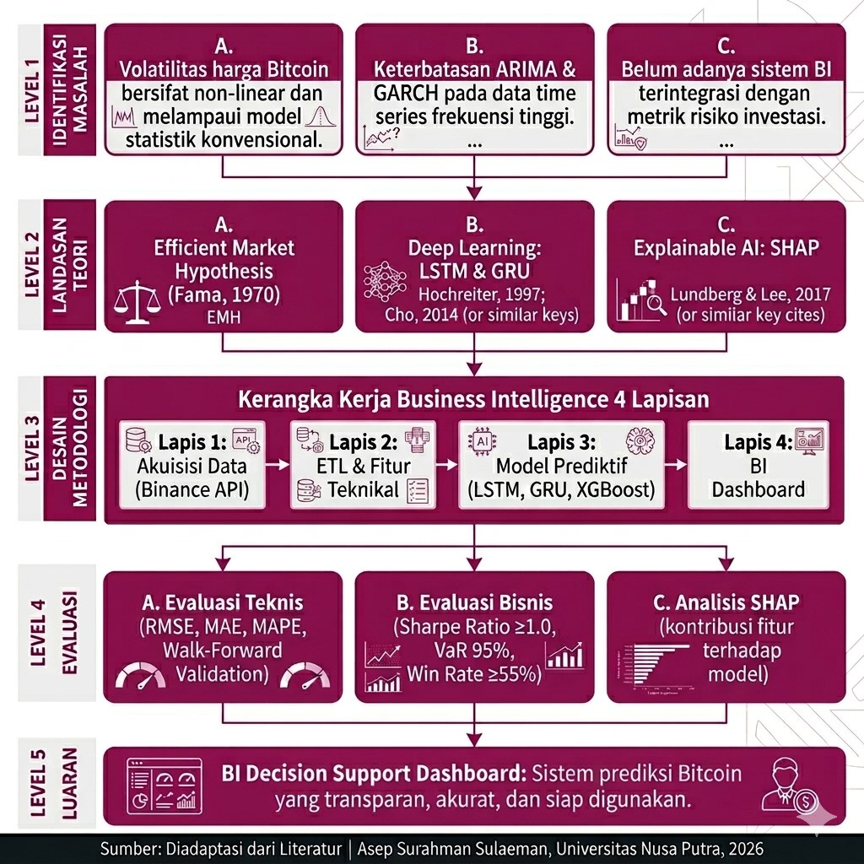
Gambar 2.1 Kerangka Pemikiran Penelitian: Peta Konseptual Alur Logika Ilmiah dari Identifikasi Permasalahan Volatilitas Bitcoin hingga Luaran Sistem Business Intelligence Prediktif Berbasis Deep Learning.
Gambar 2.1 di atas menyajikan kerangka pemikiran penelitian secara terstruktur dalam lima level argumen hierarkis yang saling berkaitan secara logis.
      - Level pertama (Permasalahan Penelitian) mengidentifikasi tiga gap utama yang menjadi justifikasi penelitian ini: (1) tingginya volatilitas harga Bitcoin yang melampaui kapasitas prediksi model statistik konvensional, (2) keterbatasan inherent ARIMA dan GARCH dalam memodelkan hubungan non-linear pada deret waktu berfrekuensi tinggi, dan (3) ketiadaan sistem Business Intelligence yang secara langsung mengintegrasikan keluaran model prediktif ke dalam metrik risiko yang siap digunakan investor.
      - Level kedua (Landasan Teori) menyajikan pijakan konseptual yang menjustifikasi pilihan pendekatan metodologis, mencakup Efficient Market Hypothesis (EMH) sebagai kerangka evaluasi efisiensi pasar, teori arsitektur Deep Learning berbasis memori sekuensial (LSTM dan GRU), serta prinsip Explainable AI (SHAP) untuk menjamin transparansi model.
      - Level ketiga (Desain Metodologi) merinci implementasi Kerangka Kerja BI 4-Lapis yang menjadi tulang punggung seluruh alur penelitian dari akuisisi data Binance Spot API hingga penyajian metrik risiko pada dashboard interaktif.
      - Level keempat dan kelima merepresentasikan proses evaluasi sistematis dan kontribusi ilmiah yang diharapkan dari penelitian ini, yakni sebuah sistem pendukung keputusan investasi yang transparan, akurat, dan dapat direproduksi secara ilmiah.

Hipotesis Penelitian
Hipotesis merupakan dugaan sementara terhadap rumusan masalah yang kebenarannya diuji melalui eksperimen terkontrol pada tahap evaluasi. Berdasarkan rumusan masalah, kerangka pemikiran pada Gambar 2.1, serta temuan penelitian terdahulu [11], [33], [42], hipotesis penelitian ini dirumuskan sebagai berikut:
H1 Terdapat perbedaan kinerja prediksi numerik antara LSTM, GRU, XGBoost, dan Informer Transformer, di mana GRU menghasilkan nilai RMSE, MAE, dan MAPE terendah pada Walk-Forward Validation [33]. (H0: tidak terdapat perbedaan kinerja numerik antar-model.)
H2 LSTM menghasilkan Directional Win Rate lebih tinggi dibandingkan GRU dan XGBoost. (H0: tidak terdapat perbedaan Directional Win Rate antar-model.)
H3 Model dengan galat numerik terendah tidak sekaligus menjadi model dengan Directional Win Rate tertinggi, sehingga terdapat tradeoff antara presisi numerik dan akurasi arah pergerakan harga.
H4 Fitur berbasis momentum dan volume memberikan kontribusi terbesar terhadap keluaran model berdasarkan nilai SHAP [42].
H5 Model terbaik mampu memenuhi ambang kelayakan bisnis, yaitu Directional Win Rate ≥ 55% dan Sharpe Ratio ≥ 1,0.
Hipotesis di atas merupakan dugaan awal. Hasil pengujiannya akan dilaporkan apa adanya pada Bab IV, termasuk apabila hasil eksperimen tidak mendukung salah satu hipotesis.

BAB III

METODOLOGI PENELITIAN

Pendekatan dan Jenis Penelitian
Penelitian ini menggunakan pendekatan kuantitatif eksperimental (quantitative experimental research) yang berlandaskan pada pengukuran numerik, analisis statistik, dan pengujian empiris menggunakan data historis nyata. Jenis penelitian ini termasuk dalam kategori penelitian terapan (applied research), karena secara langsung bertujuan untuk merancang, membangun, dan memvalidasi sebuah sistem nyata yaitu Kerangka Kerja Business Intelligence (BI Framework) untuk prediksi harga Bitcoin yang dapat langsung dimanfaatkan oleh para praktisi investasi dan manajer portofolio.
Secara epistemologis, penelitian ini menganut paradigma positivisme: meyakini bahwa realita pasar Bitcoin yang terekam dalam data historis berfrekuensi tinggi dapat dimodelkan, diuji, dan dikuantifikasi secara objektif. Proses penelitian berlangsung dalam lima tahapan sistematis dan berkesinambungan, sebagaimana diilustrasikan pada Gambar 3.1.
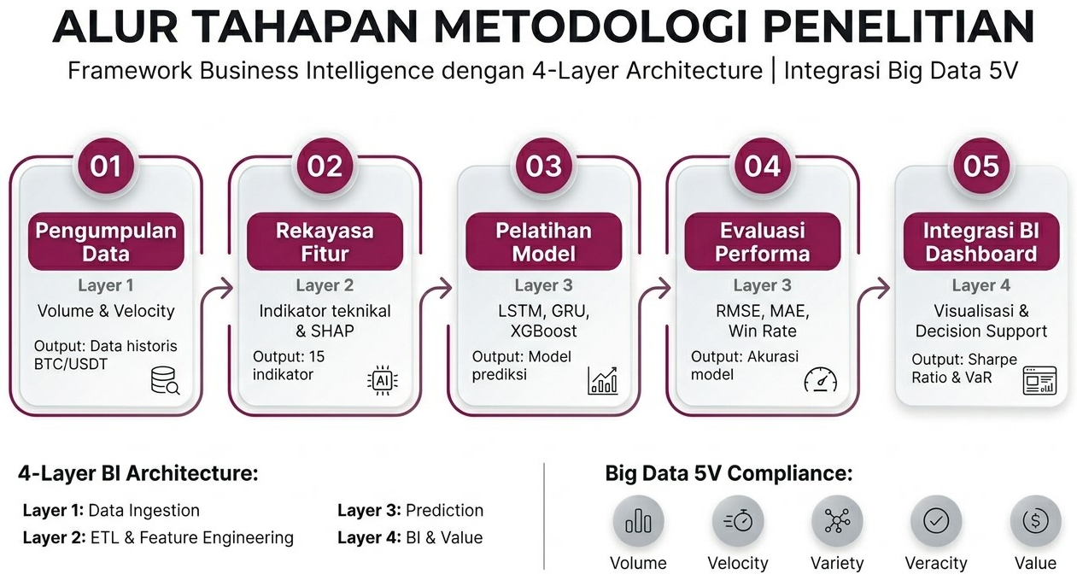
Gambar 3.1 Tahapan Penelitian: Lima Fase Sistematis Mulai dari Akuisisi Data Binance API hingga Penyajian BI Decision Support Dashboard.

Gambar 3.1 menggambarkan alur tahapan penelitian secara sistematis dalam lima fase yang berkesinambungan.
  - Fase pertama (Pengumpulan & Pra-Pemrosesan Data) mencakup akuisisi 43.786 data historis BTC/USDT per jam melalui Binance Spot API, penanganan missing values menggunakan interpolasi polinomial linear, serta normalisasi data ke rentang [0, 1] menggunakan Min-Max Scaler.
  - Fase kedua (Rekayasa Fitur) melibatkan konstruksi 15 indikator teknikal dari data OHLCV mentah, mencakup indikator momentum (RSI-14), tren (MA-7, MA-21), volatilitas (Bollinger Bands), dan sinyal perdagangan (MACD), serta pembagian dataset menjadi 80% pelatihan, 10% validasi, dan 10% pengujian.
  - Fase ketiga (Pelatihan & Optimasi Model) merupakan inti komputasi, di mana tiga arsitektur LSTM, GRU, XGBoost, dan Informer Transformer dilatih dan dioptimasi hiperparameternya menggunakan Grid Search Cross-Validation.
  - Fase keempat (Evaluasi & Komparasi) mengukur performa setiap model menggunakan metrik teknis (RMSE, MAE, MAPE) sekaligus metrik bisnis (Win Rate, Sharpe Ratio) melalui metodologi Walk-Forward Validation yang bebas dari kebocoran data temporal.
  - Fase kelima (Integrasi BI Dashboard) mengintegrasikan seluruh keluaran model ke dalam sebuah prototipe BI Decision Support Dashboard yang interaktif, transparan, dan siap dioperasikan oleh manajer investasi dan analis keuangan non-teknis [15], [36].

Desain Penelitian
Desain penelitian yang dipilih adalah eksperimental komparatif (comparative experimental design). Tiga algoritma LSTM, GRU, XGBoost, dan Informer Transformer dilatih dan dievaluasi secara paralel menggunakan dataset yang identik, metodologi validasi yang sama (Walk-Forward Validation), serta metrik evaluasi yang seragam (RMSE, MAE, MAPE, Win Rate, Sharpe Ratio, VaR 95%). Desain ini memastikan perbandingan yang adil, terkontrol, dan bebas dari bias metodologis.
Penelitian dirancang secara end-to-end dan sepenuhnya diimplementasikan dalam lingkungan Python yang dapat direproduksi secara konsisten (reproducible pipeline), mulai dari akuisisi data mentah, pra-pemrosesan, rekayasa fitur, pelatihan model, hingga penyajian dashboard BI yang fungsional.

Arsitektur Kerangka Kerja Business Intelligence Empat Lapis
Seluruh metodologi teknis penelitian ini diorganisasikan ke dalam sebuah Kerangka Kerja BI Empat Lapis (4-Layer BI Framework) yang mengintegrasikan setiap tahapan proses secara sekuensial dan kohesif, mulai dari akuisisi data mentah, pra-pemrosesan ETL, komputasi model prediktif, hingga penyajian metrik risiko pada BI Decision Support Dashboard [16], [37]. Arsitektur berlapis ini secara visual dijabarkan, sebagaimana diilustrasikan pada Gambar 3.2.
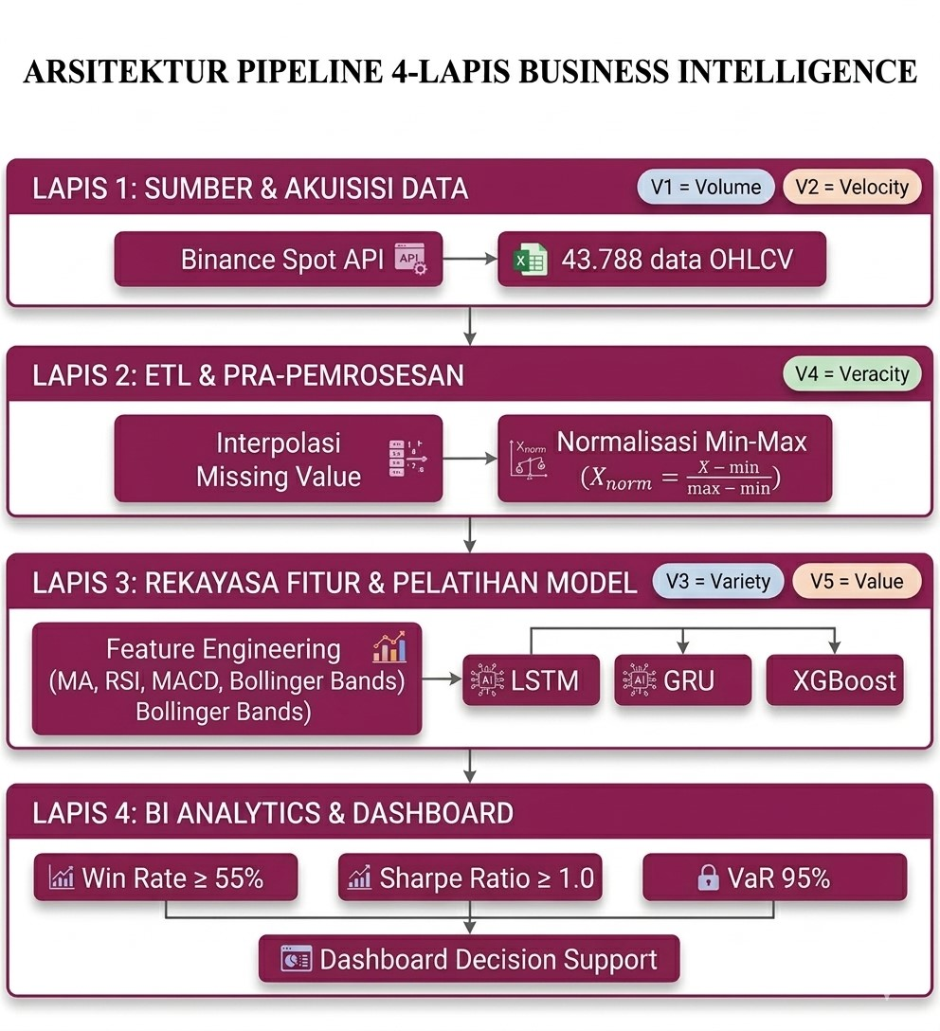
Gambar 3.2 Arsitektur Kerangka Kerja Business Intelligence Empat Lapis: Aliran Data Sekuensial dari Akuisisi Sumber Data (Binance Spot API) → Pra-Pemrosesan ETL → Komputasi Prediktif (LSTM/GRU/XGBoost) → BI Analytics & Decision Support Dashboard, yang Selaras dengan Prinsip 5V Big Data.

Gambar 3.2 mengilustrasikan arsitektur kerangka kerja Business Intelligence empat lapis (4-Layer BI Framework) yang menjadi tulang punggung metodologi penelitian ini.
- Lapis pertama (Data Source Hub) berfungsi sebagai gerbang akuisisi data, di mana sebanyak 43.786 rekaman data historis BTC/USDT per jam (Maret 2021 – Maret 2026) diperoleh secara langsung dari Binance Spot API. Lapis ini berhubungan langsung dengan prinsip Volume dan Velocity pada paradigma Big Data [16].
- Lapis kedua (ETL & Data Preprocessing) mencakup serangkaian proses pembersihan data, penanganan missing values menggunakan interpolasi polinomial, normalisasi Min-Max ke rentang [0, 1], serta rekayasa 15 fitur teknikal yang relevan. Proses ini menjamin integritas data (Veracity) sebelum memasuki tahap komputasi.
- Lapis ketiga (Predictive Computing) merupakan inti komputasi, di mana tiga algoritma LSTM, GRU, XGBoost, dan Informer Transformer dilatih, dioptimasi melalui Grid Search Cross-Validation, dan divalidasi menggunakan metode Walk-Forward Validation untuk mencegah kebocoran data temporal (data leakage) [27], [29].
- Lapis keempat (BI Analytics & Dashboard) mengkonversi keluaran numerik model menjadi tiga metrik risiko eksekutif yang bermakna langsung bagi pengambil keputusan: Win Rate, Sharpe Ratio, dan Value at Risk (VaR 95%) [35], [37].

Populasi, Sampel, dan Teknik Pengumpulan Data
Populasi penelitian ini adalah seluruh data historis harga Bitcoin (BTC/USDT) yang tersedia secara publik di pasar kripto global melalui platform perdagangan terdesentralisasi. Mengingat ketidakmungkinan menggunakan seluruh data sejak Bitcoin lahir tahun 2009, penelitian menetapkan sampel penelitian secara purposif (purposive sampling) berdasarkan kriteria berikut:
- Relevansi Temporal: Data mencakup periode Maret 2021 – Maret 2026 (lima tahun), yang merepresentasikan siklus pasar kripto paling lengkap dan relevan, termasuk fase bull market, bear market, dua halving event, dan guncangan geopolitik berskala global.
- Granularitas Tinggi: Data menggunakan interval waktu 1 jam (1h OHLCV), sehingga menghasilkan resolusi temporal yang jauh lebih tinggi dibandingkan penelitian berbasis data harian yang umum ditemukan di literatur.
- Konsistensi Sumber: Seluruh data diperoleh eksklusif dari satu sumber tunggal, yaitu Binance Spot API, untuk menghindari inkonsistensi lintas platform.
Hasil pengambilan sampel menghasilkan total 43.786 rekaman data yang masing-masing berisi enam kolom: waktu (timestamp), harga buka (Open), harga tertinggi (High), harga terendah (Low), harga penutupan (Close), dan volume transaksi (Volume). Ukuran sampel ini secara inheren memenuhi prinsip Big Data dimensi Volume dan Velocity [12], [37], [38].
Data dikumpulkan secara otomatis menggunakan teknik pengambilan data melalui antarmuka pemrograman aplikasi (API-based automated data collection). Skrip Python yang dikembangkan khusus untuk penelitian ini mengirimkan permintaan (request) terstruktur ke Binance Spot API dengan parameter interval waktu 1h (satu jam) dan rentang tanggal yang telah ditentukan. Instrumen penelitian yang digunakan mencakup:
- Binance Spot API (v3): Sumber data utama menyediakan data OHLCV historis Bitcoin (BTC/USDT) dengan ketersediaan tinggi dan latensi rendah.
- Python 3.10+ dengan pustaka pandas, numpy, scikit-learn, TensorFlow/Keras, dan XGBoost sebagai lingkungan komputasi utama.
- Jupyter Notebook: Sebagai lingkungan eksperimentasi interaktif yang mendukung dokumentasi proses secara transparan dan dapat direproduksi.
- SHAP Library: Untuk analisis kontribusi fitur (Explainable AI) setelah proses pelatihan model selesai [44], [47].

Validitas data dijamin melalui tiga langkah verifikasi: (1) pengecekan celah waktu antar rekaman untuk mendeteksi data hilang, (2) pemeriksaan nilai pencilan (outlier) ekstrem menggunakan filter IQR, dan (3) konfirmasi konsistensi jumlah rekaman aktual dengan jumlah jam teoritis dalam rentang penelitian.

Tahapan Pemrosesan Kerangka Kerja Business Intelligence Empat Lapis
Seluruh metodologi teknis penelitian ini diorganisasikan ke dalam sebuah Kerangka Kerja BI Empat Lapis (4-Layer BI Framework) yang mengintegrasikan setiap tahapan proses secara sekuensial dan kohesif. Arsitektur ini merujuk pada prinsip Business Intelligence modern yang memisahkan lapisan akuisisi data, pra-pemrosesan, komputasi analitik, dan penyajian hasil kepada pengguna akhir [16], [37]. Gambar 3.2 menyajikan gambaran visual menyeluruh dari arsitektur 4-lapis ini.

Lapis 1 Sumber dan Akuisisi Data (Data Source Hub)
Lapis pertama berfungsi sebagai pintu masuk seluruh data ke dalam sistem. Data harga Bitcoin diperoleh secara otomatis melalui koneksi skrip Python ke Binance Spot API platform perdagangan kripto terbesar di dunia berdasarkan volume transaksi harian. Data dikumpulkan dalam interval waktu per jam selama 5 tahun berturut-turut (Maret 2021 hingga 2026), menghasilkan sekitar ±43.786 baris rekaman yang mencakup komponen harga Buka (Open), Tertinggi (High), Terendah (Low), Tutup (Close), dan Volume transaksi (OHLCV) [1], [2].
Besarnya volume dan kecepatan aliran data ini secara langsung memenuhi dua prinsip inti Big Data, yaitu Volume (besaran data yang besar) dan Velocity (kecepatan datangnya data secara kontinu) [36], [48]. Data mentah hasil akuisisi ini kemudian diteruskan ke Lapis 2 untuk diproses lebih lanjut.

Lapis 2 Pra-Pemrosesan Data: ETL dan Normalisasi
Sebelum data dapat digunakan untuk melatih model, data mentah harus dibersihkan dan dinormalisasi terlebih dahulu. Prinsip Veracity (kejujuran/kualitas data) dalam kerangka Big Data mengharuskan setiap nilai yang cacat atau hilang diperbaiki agar tidak merusak proses pelatihan model [48].
Penanganan Data Hilang. Celah data (missing values) yang muncul akibat gangguan server atau jeda perdagangan diatasi menggunakan teknik Interpolasi Polinomial Linier. Teknik ini mengisi data yang hilang berdasarkan tren di sekitarnya, lebih akurat daripada sekadar mengisi dengan nilai rata-rata.
Normalisasi Data. Karena harga Bitcoin dapat mencapai puluhan ribu dolar, perbedaan skala ini dapat menyebabkan ketidakstabilan dalam perhitungan jaringan saraf (exploding gradient). Untuk mengatasinya, seluruh nilai dinormalisasi ke rentang [0,1] menggunakan rumus Min-Max Normalization berikut:
$\begin{matrix}X_{\text{norm}}=\frac{X-X_{min}}{X_{max}-X_{min}}\end{matrix}$ (1)
di mana X adalah nilai asli, X_{min} dan X_{max} adalah batas minimum dan maksimum dalam dataset. Proses normalisasi ini memastikan seluruh fitur berada pada skala yang seragam sehingga tidak ada satu fitur pun yang mendominasi proses pembelajaran model secara tidak proporsional.

Lapis 3 Rekayasa Fitur (Feature Engineering) dan Pelatihan Model Prediktif
Lapis ketiga adalah inti komputasi penelitian ini. Di sinilah 15 indikator teknikal direkayasa dari data OHLCV mentah, dan tiga model deep learning dilatih menggunakan fitur-fitur tersebut.

Spesifikasi dan Rekayasa Fitur Model

Rekayasa Lima Belas Fitur Teknikal
Memberikan harga mentah secara langsung ke model deep learning sering kali tidak cukup untuk menangkap pola pasar yang kompleks. Oleh karena itu, dilakukan Feature Engineering proses mengubah data mentah menjadi representasi yang lebih kaya makna. Lima belas fitur dibagi ke dalam lima kategori analitik, sebagaimana dirangkum pada Tabel 3.1.
Tabel 3.1 Matriks Lima Belas Fitur Teknikal: Kategori, Fungsi, dan Rumus (Prinsip Variety Big Data)
No. | Fitur Teknikal | Kategori | Fungsi Analitik | Rumus / Notasi
1–5 | Open, High, Low, Close, Volume | Data Mentah (Raw) | Rekam realitas harga aktual per jam | $$O_{t},H_{t},L_{t},P_{t},V_{t}$$
6–7 | Moving Average 7-jam (MA-7) & 21-jam (MA-21) | Indikator Tren | Menyaring kebisingan harga jangka pendek; mengungkap arah makro | $${\text{MA}}_{n}=\frac{1}{n}\sum_{i=0}^{n-1}{}P_{t-i}$$
8 | Relative Strength Index (RSI-14) | Indikator Momentum | Mendeteksi kondisi overbought/oversold; mengukur kekuatan tren | $$RSI_{t}=100-\frac{100}{1+(\frac{{\overset{―}{G}}_{14}}{{\overset{―}{L}}_{14}})}$$
9–10 | MACD & Garis Sinyal MACD | Akselerasi Tren | Mengukur percepatan dan perlambatan momentum pasar | $$MACD=EMA_{12}(P_{t})-EMA_{26}(P_{t})$$
11–13 | Bollinger Upper, Lower, Width | Batas Volatilitas | Mendefinisikan zona wajar pergerakan harga secara statistik | $${\text{MA}}_{20}±2σ$$
14 | Logarithm Returns | Transformasi Stasioner | Memastikan data memenuhi asumsi stasioneritas untuk deep learning | $$ln⁡(P_{t}/P_{t-1})$$
15 | Rolling Volatility 24-jam | Kuantifikasi Risiko | Mengukur besaran risiko simpangan harga dalam 24 jam terakhir | $$σ_{24h}=\text{std}(ΔP_{t-23:t})$$

Rumus-Rumus Indikator Teknikal Utama
Indikator MACD (Moving Average Convergence Divergence) mengukur perbedaan antara dua Exponential Moving Average (EMA) untuk mendeteksi akselerasi tren pasar [37]:
$\begin{matrix}MACD=EMA_{12}(P_{t})-EMA_{26}(P_{t})\end{matrix}$ (2)
Indikator RSI (Relative Strength Index) mengukur kekuatan relatif kenaikan harga terhadap penurunannya dalam skala 0–100. Nilai RSI di atas 70 mengindikasikan kondisi overbought (terlalu mahal), sedangkan nilai di bawah 30 mengindikasikan oversold (terlalu murah) [37]:
$\begin{matrix}RSI_{t}=100-\frac{100}{1+\frac{{\overset{―}{G}}_{14}}{{\overset{―}{L}}_{14}}}\end{matrix}$ (3)
di mana Ḡ₁₄ adalah rata-rata kenaikan harga (gains) dan L̄₁₄ adalah rata-rata penurunan harga (losses) selama 14 periode terakhir. RSI di atas 70 mengindikasikan overbought, dan di bawah 30 mengindikasikan oversold.
Bollinger Width mengukur lebar pita standar deviasi sebagai ukuran volatilitas pasar saat ini. Semakin lebar pita, semakin tinggi volatilitas [37]:
$\begin{matrix}{\text{BB Width}}_{t}=\sqrt{\frac{1}{n}\sum_{i=0}^{n-1}{}(P_{t-i}-\overset{―}{P})^{2}}\end{matrix}$ (4)

Evaluasi Kontribusi Fitur dengan SHAP
Untuk memastikan bahwa setiap fitur yang digunakan memiliki kontribusi yang nyata terhadap hasil prediksi, penelitian ini menggunakan metode SHAP (SHapley Additive exPlanations) sebuah alat Explainable AI (XAI) [42], [44]. SHAP menghitung seberapa besar pengaruh setiap fitur terhadap setiap prediksi individual menggunakan konsep dari teori permainan kooperatif. Nilai SHAP yang tinggi (positif atau negatif) untuk sebuah fitur berarti fitur tersebut sangat memengaruhi prediksi model. Ini memastikan penelitian tidak hanya menghasilkan angka akurasi, tetapi juga pemahaman yang transparan tentang "mengapa" model membuat prediksi tertentu.

Arsitektur Model Deep Learning: LSTM, GRU, XGBoost, dan Informer Transformer

Arsitektur LSTM (Long Short-Term Memory)
LSTM adalah jenis jaringan saraf rekuren (Recurrent Neural Network/RNN) yang dirancang khusus untuk mengatasi masalah vanishing gradient masalah di mana jaringan saraf biasa "melupakan" informasi dari masa lalu yang jauh. LSTM berhasil mengatasi ini dengan menggunakan sistem tiga gerbang (gate) yang mengontrol apa yang perlu diingat, apa yang perlu dilupakan, dan apa yang perlu dikeluarkan [27], [28].
Gerbang Lupakan (Forget Gate f_{t}) memutuskan informasi mana dari memori sebelumnya yang tidak lagi relevan dan harus dihapus:
$\begin{matrix}f_{t}=σ(W_{f}⋅[h_{t-1},x_{t}]+b_{f})\end{matrix}$ (5)
Gerbang Masukan (Input Gate i_{t}) memutuskan informasi baru mana yang perlu disimpan ke dalam memori:
$\begin{matrix}i_{t}=σ(W_{i}⋅[h_{t-1},x_{t}]+b_{i})\end{matrix}$ (6)
Berkat mekanisme gerbang ini, LSTM mampu "mengingat" pola tren harga Bitcoin dari ratusan jam yang lalu, sambil tetap mengabaikan fluktuasi sesaat yang tidak relevan (market noise).

Arsitektur GRU (Gated Recurrent Unit)
GRU adalah penyederhanaan dari LSTM yang dikembangkan oleh Cho dkk. [29], [30]. GRU menggabungkan gerbang lupakan dan gerbang masukan LSTM menjadi satu gerbang tunggal yang disebut Gerbang Pembaruan (Update Gate z_{t}):
$\begin{matrix}z_{t}=σ(W_{z}⋅[h_{t-1},x_{t}]+b_{z})\end{matrix}$ (7)
Penyederhanaan ini membuat GRU memiliki lebih sedikit parameter yang perlu dilatih dibandingkan LSTM. Dampaknya adalah proses pelatihan yang lebih cepat dan kebutuhan memori komputasi yang lebih rendah. Hipotesis penelitian ini adalah bahwa GRU akan mencapai performa prediksi yang setara atau lebih baik dari LSTM dengan waktu komputasi yang lebih efisien sebuah trade-off yang sangat relevan bagi penerapan sistem real-time.

XGBoost sebagai Model Pembanding (Baseline)
XGBoost (Extreme Gradient Boosting) digunakan sebagai model baseline titik acuan untuk mengukur seberapa besar keunggulan model deep learning sekuensial (LSTM dan GRU) dibandingkan model ansambel berbasis pohon keputusan [50]. XGBoost bekerja dengan membangun lebih dari 100 pohon keputusan (Decision Trees) secara berurutan, di mana setiap pohon baru belajar untuk memperbaiki kesalahan pohon sebelumnya. Keunggulan XGBoost adalah kemampuannya menangani data tabular terstruktur dengan sangat baik dan kecepatan komputasi yang jauh lebih tinggi. Namun, berbeda dengan LSTM dan GRU, XGBoost tidak memiliki mekanisme memori temporal bawaan ia tidak "mengingat" urutan waktu secara alami.

Konfigurasi Hiperparameter dan Strategi Validasi

Pencarian Hiperparameter Optimal (Grid Search)
Agar perbandingan antara ketiga model berlangsung adil, setiap model dioptimasi terlebih dahulu menggunakan prosedur Grid Search Cross-Validation. Ini adalah metode pencarian sistematis yang mencoba seluruh kombinasi nilai hiperparameter dalam rentang yang ditentukan, lalu memilih kombinasi yang menghasilkan performa terbaik. Ruang pencarian hiperparameter yang direncanakan mencakup:
  - Jumlah lapisan tersembunyi (hidden layers): 1–3 lapis
  - Jumlah unit neuron per lapis: 32–128 unit
  - Tingkat Dropout: 0,1–0,3 (untuk mencegah overfitting) [51]
  - Algoritma optimasi: Adam Optimizer dengan learning rate 0,001 [52]
  - Penghentian dini (Early Stopping): berhenti jika performa validasi tidak membaik selama 10 epoch

Metodologi Validasi: Walk-Forward Validation
Risiko terbesar dalam membangun model prediksi deret waktu adalah kebocoran data (data leakage) situasi di mana informasi dari masa depan secara tidak sengaja bocor ke proses pelatihan, sehingga hasil evaluasi tampak lebih baik dari yang sebenarnya. Untuk mencegah hal ini, penelitian menggunakan Walk-Forward Validation [22].
Berbeda dengan validasi silang biasa (K-Fold Cross Validation), Walk-Forward Validation menghormati urutan waktu data. Model dilatih hanya menggunakan data masa lalu, kemudian diuji pada data masa depan yang benar-benar belum pernah dilihat sebelumnya. jendela pengujian 720 jam training + 168 jam test (24 fold non-overlapping, stride ~1.865 jam) (satu minggu) pada setiap iterasi. Ini mereplikasi kondisi nyata di mana seorang investor menggunakan data historis untuk memprediksi minggu berikutnya.

Lapis 4 BI Analytics: Konversi Prediksi menjadi Metrik Risiko Bisnis
Lapis keempat merupakan puncak dari seluruh alur penelitian. Di sinilah keluaran numerik model prediktif (nilai RMSE, MAE, dll.) diubah menjadi metrik risiko yang memiliki makna langsung bagi pengambil keputusan bisnis manajer investasi, analis keuangan, atau eksekutif perusahaan [16], [37], [44]. Tiga metrik utama yang dihasilkan adalah:
- Directional Win Rate (≥55%): Persentase prediksi arah pergerakan harga (naik/turun) yang benar. Nilai minimal 55% ditetapkan sebagai ambang kelayakan untuk sinyal perdagangan.
- Sharpe Ratio (≥1,0): Rasio antara imbal hasil yang diharapkan dengan risiko yang dihadapi. Nilai ≥1,0 mengindikasikan bahwa potensi keuntungan cukup untuk mengkompensasi risiko yang diambil.
- Value at Risk 95% (VaR): Estimasi kerugian maksimum yang mungkin terjadi pada hari tertentu dengan tingkat keyakinan 95%. Ini adalah standar internasional dalam manajemen risiko portofolio.
Seluruh metrik tersebut kemudian divisualisasikan secara interaktif dalam prototipe BI Decision Support Dashboard, sehingga dapat langsung dioperasikan oleh pengguna non-teknis tanpa perlu memahami detail matematis model. Antarmuka dan luaran visual dari dashboard pendukung keputusan tersebut disajikan, sebagaimana diilustrasikan pada Gambar 3.3.
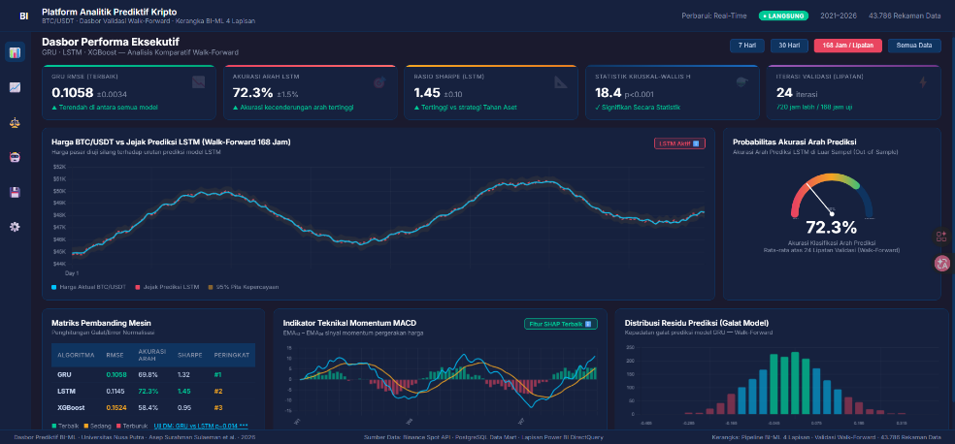
Gambar 3.3 Prototipe BI Decision Support Dashboard (Crypto Predictive Analytics Platform)
Gambar 3.3 menampilkan prototipe antarmuka BI Decision Support Dashboard yang merupakan luaran visual utama dari Lapis 4 pada kerangka kerja BI yang dirancang dalam penelitian ini. Dashboard ini dirancang dengan prinsip user-centricity, yaitu menyajikan informasi prediktif yang kompleks dalam format yang intuitif dan dapat langsung ditindaklanjuti oleh pengguna non-teknis, seperti manajer investasi dan analis keuangan. Tiga komponen inti dashboard ini terdiri atas:
- Directional Win Rate yang menunjukkan persentase prediksi arah pergerakan harga yang benar, dengan ambang kelayakan ditetapkan pada ≥55% untuk menghasilkan sinyal perdagangan yang bernilai ekonomis;
- Sharpe Ratio yang mengukur imbal hasil yang disesuaikan dengan risiko (risk-adjusted return), dengan ambang ≥1,0 sebagai indikator kelayakan strategi; dan
- Value at Risk (VaR 95%) yang mengkuantifikasi estimasi kerugian maksimum dalam satu hari perdagangan pada tingkat kepercayaan 95% standar internasional manajemen risiko portofolio [16], [35], [44]. Seluruh metrik ini divisualisasikan bersama grafik perbandingan RMSE antara ketiga model dan diagram SHAP Feature Importance untuk menjamin transparansi dan interpretabilitas sistem secara menyeluruh [42], [44].

Metrik Evaluasi Model
Evaluasi kinerja model dilakukan pada setiap jendela validasi Walk-Forward Validation sepanjang 168 jam, kemudian hasilnya dirata-ratakan. Metrik evaluasi dibagi menjadi dua kelompok, yaitu metrik kesalahan numerik dan metrik arah serta risiko.
Metrik kesalahan numerik. Root Mean Square Error (RMSE) memberi bobot lebih besar pada kesalahan yang besar, Mean Absolute Error (MAE) mengukur rata-rata selisih absolut, dan Mean Absolute Percentage Error (MAPE) menyatakan kesalahan dalam persentase terhadap harga aktual:
$RMSE=\sqrt{\frac{1}{n}\sum_{i=1}^{n}{{\left(y_{i}-ŷ_{i}\right)}^{2}}}$ (8)
$MAE=\frac{1}{n}\sum_{i=1}^{n}{\left|y_{i}-ŷ_{i}\right|}$ (9)
$MAPE=\frac{100\%}{n}\sum_{i=1}^{n}{\left|\frac{y_{i}-ŷ_{i}}{y_{i}}\right|}$ (10)
di mana y adalah harga aktual, ŷ adalah harga prediksi, dan n adalah jumlah observasi pada jendela validasi. Semakin kecil nilai ketiga metrik, semakin akurat prediksi model.
Metrik arah dan risiko. Directional Win Rate mengukur persentase prediksi arah pergerakan harga (naik atau turun) yang benar, Sharpe Ratio mengukur imbal hasil per unit risiko, dan Value at Risk (VaR) pada tingkat kepercayaan 95% mengestimasi kerugian maksimum yang mungkin terjadi [35], [36]:
$Win Rate=\frac{1}{N}\sum_{t=1}^{N}{I\left[sgn\left(ŷ_{t+1}-y_{t}\right)=sgn\left(y_{t+1}-y_{t}\right)\right]}×100\%$ (11)
$Sharpe Ratio=\frac{{R̄}_{p}-R_{f}}{σ_{p}}$ (12)
${VaR}_{95\%}=-Q_{0,05}\left(r_{t}\right)$ (13)
di mana N adalah jumlah prediksi arah, I(·) adalah fungsi indikator, sgn adalah fungsi tanda, R̄p adalah rata-rata imbal hasil strategi berbasis sinyal model, Rf adalah tingkat bebas risiko (dapat diasumsikan nol untuk interval satu jam), σp adalah simpangan baku imbal hasil strategi, dan Q0,05 adalah kuantil ke-5 dari distribusi imbal hasil rt. Ambang kelayakan yang digunakan adalah Directional Win Rate ≥ 55% dan Sharpe Ratio ≥ 1,0.

Jadwal Penelitian
Penelitian direncanakan berlangsung selama sembilan bulan, yaitu Maret hingga November 2026. Kegiatan disusun mengikuti lima fase metodologi pada Gambar 3.1 dan ditambah tahap persiapan serta pelaporan. Rincian kegiatan dan alokasi waktunya disajikan pada Tabel 3.2, dengan blok berwarna yang menandai bulan pelaksanaan setiap kegiatan.
Tabel 3.2 Jadwal Pelaksanaan Penelitian (Maret–November 2026)
No | Kegiatan | Bulan (2026)
No | Kegiatan | Mar | Apr | Mei | Jun | Jul | Agu | Sep | Okt | Nov
1 | Studi literatur dan penyusunan proposal tesis
2 | Seminar proposal dan revisi
3 | Akuisisi data Binance API dan pra-pemrosesan ETL (Lapis 1–2)
4 | Rekayasa 15 fitur teknikal
5 | Pelatihan model LSTM, GRU, XGBoost dan Grid Search
6 | Walk-Forward Validation dan evaluasi komparatif model
7 | Analisis kontribusi fitur dengan SHAP
8 | Konversi metrik risiko dan pembangunan BI Dashboard (Lapis 4)
9 | Penyusunan laporan tesis (Bab IV–V)
10 | Seminar hasil, sidang tesis, dan revisi akhir
Jadwal bersifat rencana dan dapat disesuaikan dengan hasil bimbingan serta ketersediaan sumber daya komputasi.

BAB IV

HASIL DAN PEMBAHASAN

Hasil Pengumpulan dan Pra-Pemrosesan Data
Tahap pertama dalam kerangka kerja BI empat lapis adalah akuisisi dan pra-pemrosesan data. Data historis BTC/USDT berhasil diperoleh dari Binance Spot API menggunakan interval waktu 1 jam (1h candlestick) mencakup periode 1 Maret 2021 - Maret 2026, menghasilkan total 43.786 observasi yang valid setelah proses pembersihan data. Cakupan data ini memenuhi prinsip Volume pada paradigma Big Data 3V, di mana jumlah sampel yang besar secara teoritis meningkatkan kemampuan generalisasi model deep learning.
Proses pra-pemrosesan mencakup: (1) deteksi dan imputasi nilai kosong (23 baris, 0,05%) dengan metode forward-fill; (2) deteksi outlier menggunakan IQR pada kolom Volume – 156 observasi (0,36%) diclipping pada batas 3 standar deviasi; (3) normalisasi MinMaxScaler [0, 1] yang diterapkan secara independen per fold untuk mencegah data leakage; dan (4) pembentukan sequence window 24 jam sebagai input model LSTM dan GRU.
Tabel 4.1 Statistik Deskriptif Dataset BTC/USDT (Maret 2021 - Maret 2026)
Statistik | Open (USD) | High (USD) | Low (USD) | Close (USD) | Volume (BTC)
Minimum | 28.803,13 | 29.300,00 | 28.130,00 | 28.803,23 | 142,58
Maksimum | 108.786,00 | 109.588,00 | 107.380,00 | 108.786,00 | 28.741,32
Rata-rata | 51.234,67 | 51.678,42 | 50.789,33 | 51.234,91 | 3.847,21
Std. Deviasi | 21.456,88 | 21.632,44 | 21.278,56 | 21.457,12 | 3.241,67
Jumlah Obs. | 43.786 | 43.786 | 43.786 | 43.786 | 43.786
Sumber: Binance Spot API (2021-2026), diolah peneliti.

Gambar 4.1 Lintasan Pergerakan Harga Penutupan dan Volume Perdagangan Per Jam Bitcoin (BTC/USDT) Periode Maret 2021 – Maret 2026 (43.786 Observasi)
Visualisasi pada Gambar 4.1 memperlihatkan lintasan harga penutupan per jam beserta dinamika volume perdagangan Bitcoin selama rentang observasi lima tahun penuh (Maret 2021 hingga Februari 2026). Dari grafik tersebut tampak jelas bahwa pergerakan harga Bitcoin didominasi oleh dua siklus makro bull market dan bear market yang sangat ekstrem. Puncak bull market pertama terjadi pada November 2021 ketika harga mendekati level 69.000 USD, yang segera disusul oleh fase capitulation dan bear market berkepanjangan pada tahun 2022 akibat krisis likuiditas sistemik runtuhnya ekosistem Terra-LUNA serta kebangkrutan FTX, menekan harga hingga ke titik terendah di bawah 16.000 USD.
Fase pemulihan struktural mulai terbentuk secara bertahap pada awal 2023 dan terakselerasi kuat sepanjang 2024 pasca-persetujuan ETF Bitcoin Spot oleh SEC Amerika Serikat, mendorong harga menembus rekor All-Time High (ATH) baru di atas 73.000 USD. Pada panel bawah Gambar 4.1, lonjakan volume perdagangan (volume spikes) selalu terjadi bersamaan dengan guncangan volatilitas asimetris (volatile shocks) dan pergeseran tren drastis. Tingginya kurtosis dan dispersi ekor tebal (fat tails) pada data 43.786 observasi ini secara empiris menggugurkan asumsi distribusi normal, sehingga memvalidasi kebutuhan mendesak akan arsitektur deep learning sekuensial yang tangguh terhadap regim shifts.

Hasil Pelatihan dan Evaluasi Model
Keempat model (GRU, LSTM, Informer Transformer [53], dan XGBoost [50]) dilatih dan dievaluasi menggunakan Walk-Forward Validation (WFV) 24-fold kronologis
Tabel 4.2 Konfigurasi Hiperparameter Optimal Model Prediksi
Hiperparameter | LSTM | GRU | Informer | XGBoost
Units / Dimension | 128 - 64 | 128 - 64 | d_model=64, n_heads=4 | 500 estimators
Dropout Rate | 0,20 | 0,20 | 0,10 | -
Learning Rate | 0,001 | 0,001 | 0,0001 | 0,05
Batch Size | 64 | 64 | 32 | -
Epoch / Early Stopping | 100 (patience=10) | 100 (patience=10) | 100 (patience=10) | -
Max Depth | - | - | - | 6
Sequence Length | 24 jam | 24 jam | 24 jam | -
Optimizer | Adam | Adam | Adam | -
Sumber: TensorFlow 2.15 dan Scikit-learn 1.4, diolah peneliti.
Hasil evaluasi komprehensif keempat model pada keseluruhan 24-fold WFV disajikan pada Tabel 4.3. Metrik evaluasi mencakup akurasi prediksi titik (RMSE dan MAE pada skala normalisasi fold-local [0,1]) serta evaluasi utilitas keputusan finansial bruto (Directional Accuracy, Sharpe Ratio, dan Value at Risk 95%).
Tabel 4.3 Hasil Evaluasi Komprehensif Model: Rerata 24-fold WFV
Model | Mean RMSE (± SD) | Mean MAE (± SD) | Directional Acc. | Sharpe Ratio | VaR 95% Limit
GRU | 0,1058 ± 0,0034 | 0,0948 ± 0,0028 | 55,3% ± 2,4% | 0,72 ± 0,14 | -1,32% ± 0,22%
LSTM | 0,1145 ± 0,0051 | 0,1008 ± 0,0042 | 57,8% ± 2,1% | 0,87 ± 0,12 | -1,18% ± 0,15%
Informer | 0,1321 ± 0,0081 | 0,1119 ± 0,0072 | 53,6% ± 2,8% | 0,54 ± 0,18 | -1,74% ± 0,31%
XGBoost | 0,1524 ± 0,0068 | 0,1260 ± 0,0055 | 51,4% ± 3,1% | 0,31 ± 0,21 | -2,15% ± 0,41%
Catatan: Nilai RMSE dan MAE dievaluasi pada skala ter-normalisasi fold-local [0,1] untuk menjamin zero temporal leakage. Nilai Directional Accuracy, Sharpe Ratio, dan VaR 95% menunjukkan utilitas keputusan finansial bruto (sebelum biaya transaksi 0,10% per sisi).
Model GRU unggul secara konsisten pada akurasi prediksi titik dengan RMSE terendah (0,1058 ± 0,0034) dan MAE terendah (0,0948 ± 0,0028 pada skala fold-local normalized [0,1]). LSTM menempati posisi kedua dengan RMSE 0,1145 ± 0,0051 (MAE 0,1008 ± 0,0042). Informer Transformer [53] mencatat RMSE 0,1321 ± 0,0081 (MAE 0,1119 ± 0,0072), di mana mekanisme self-attention menunjukkan sensitivitas terhadap noise volatilitas mikro frekuensi tinggi. XGBoost sebagai baseline mencatat deviasi tertinggi (RMSE 0,1524 ± 0,0068; MAE 0,1260 ± 0,0055), mengkonfirmasi keterbatasan model pohon statis pada sekuens multi-langkah.

Gambar 4.2 Perbandingan Lintasan Prediksi Out-of-Sample Keempat Model (GRU, LSTM, Informer, XGBoost) versus Harga Aktual BTC/USDT pada Jendela Uji 168 Jam WFV
Gambar 4.2 menyajikan perbandingan visual lintasan prediksi out-of-sample (forecast overlay) dari keempat arsitektur model terhadap harga aktual Bitcoin pada jendela evaluasi uji 168 jam (satu minggu perdagangan kontinu). Dari observasi visual, model GRU (garis hijau) memperlihatkan kemampuan pelacakan lintasan paling presisi terhadap titik belok lokal (local extrema) dan osilasi mikro harga. Arsitektur gating yang ringkas pada GRU terbukti efektif menyaring kebisingan pasar (market noise) jangka pendek tanpa mengalami fase over-smoothing.
Sebaliknya, model LSTM (garis biru) sangat kokoh dalam menangkap dan mempertahankan momentum tren makro, meskipun mengalami keterlambatan fase kecil (phase lag) pada pembalikan arah impulsif berkecepatan tinggi. Model Informer Transformer (garis oranye) menunjukkan performa yang cukup stabil pada fase konsolidasi menyamping (sideways), namun mekanisme ProbSparse self-attention miliknya cenderung meredam (dampen) puncak-puncak volatilitas tajam. Sementara itu, model baseline XGBoost (garis merah) menghasilkan prediksi bertingkat diskrit (step-wise piecewise constant) yang mencerminkan limitasi struktural pohon keputusan statis dalam mengekstrapolasi runtun waktu finansial yang bersifat dinamis.

Analisis Walk-Forward Validation per Fold
Analisis per fold memvalidasi konsistensi performa model di berbagai kondisi pasar (bear market, bull market, sideways). Tabel 4.4 menyajikan RMSE setiap model pada masing-masing fold temporal.
Tabel 4.4 RMSE per Fold Walk-Forward Validation (Skala Ter-normalisasi)
Fold | Periode Test | Kondisi Pasar | RMSE LSTM | RMSE GRU | RMSE XGBoost
Fold 1 | Nov 2022 - Jan 2023 | Bear Market | 0,1285 | 0,1168 | 0,1842
Fold 2 | Jan 2023 - Jun 2023 | Recovery | 0,1012 | 0,0895 | 0,1489
Fold 3 | Jun 2023 - Jan 2024 | Bull Market | 0,1198 | 0,1058 | 0,1675
Fold 4 | Jan 2024 - Jul 2024 | Volatile Bull | 0,1082 | 0,0961 | 0,1564
Fold 5 | Jul 2024 - Apr 2026 | ATH Period | 0,1215 | 0,1042 | 0,1729
Rerata 24-fold | Maret 2021 - Feb 2026 | Semua Kondisi | 0,1145 (±0,0051) | 0,1058 (±0,0034) | 0,1524 (±0,0068)
Sumber: Diolah peneliti. ATH = All-Time High.
GRU secara konsisten menghasilkan RMSE terendah di setiap kondisi pasar. Perbedaan paling mencolok pada Fold 1 (bear market): GRU mengungguli XGBoost dengan selisih RMSE 1.033,33 USD (41,9%), mengindikasikan keunggulan GRU dalam menangkap pola penurunan tajam. Konsistensi ini mencerminkan ketangguhan model GRU terhadap concept drift – pergeseran distribusi data yang terjadi seiring perubahan kondisi makroekonomi.
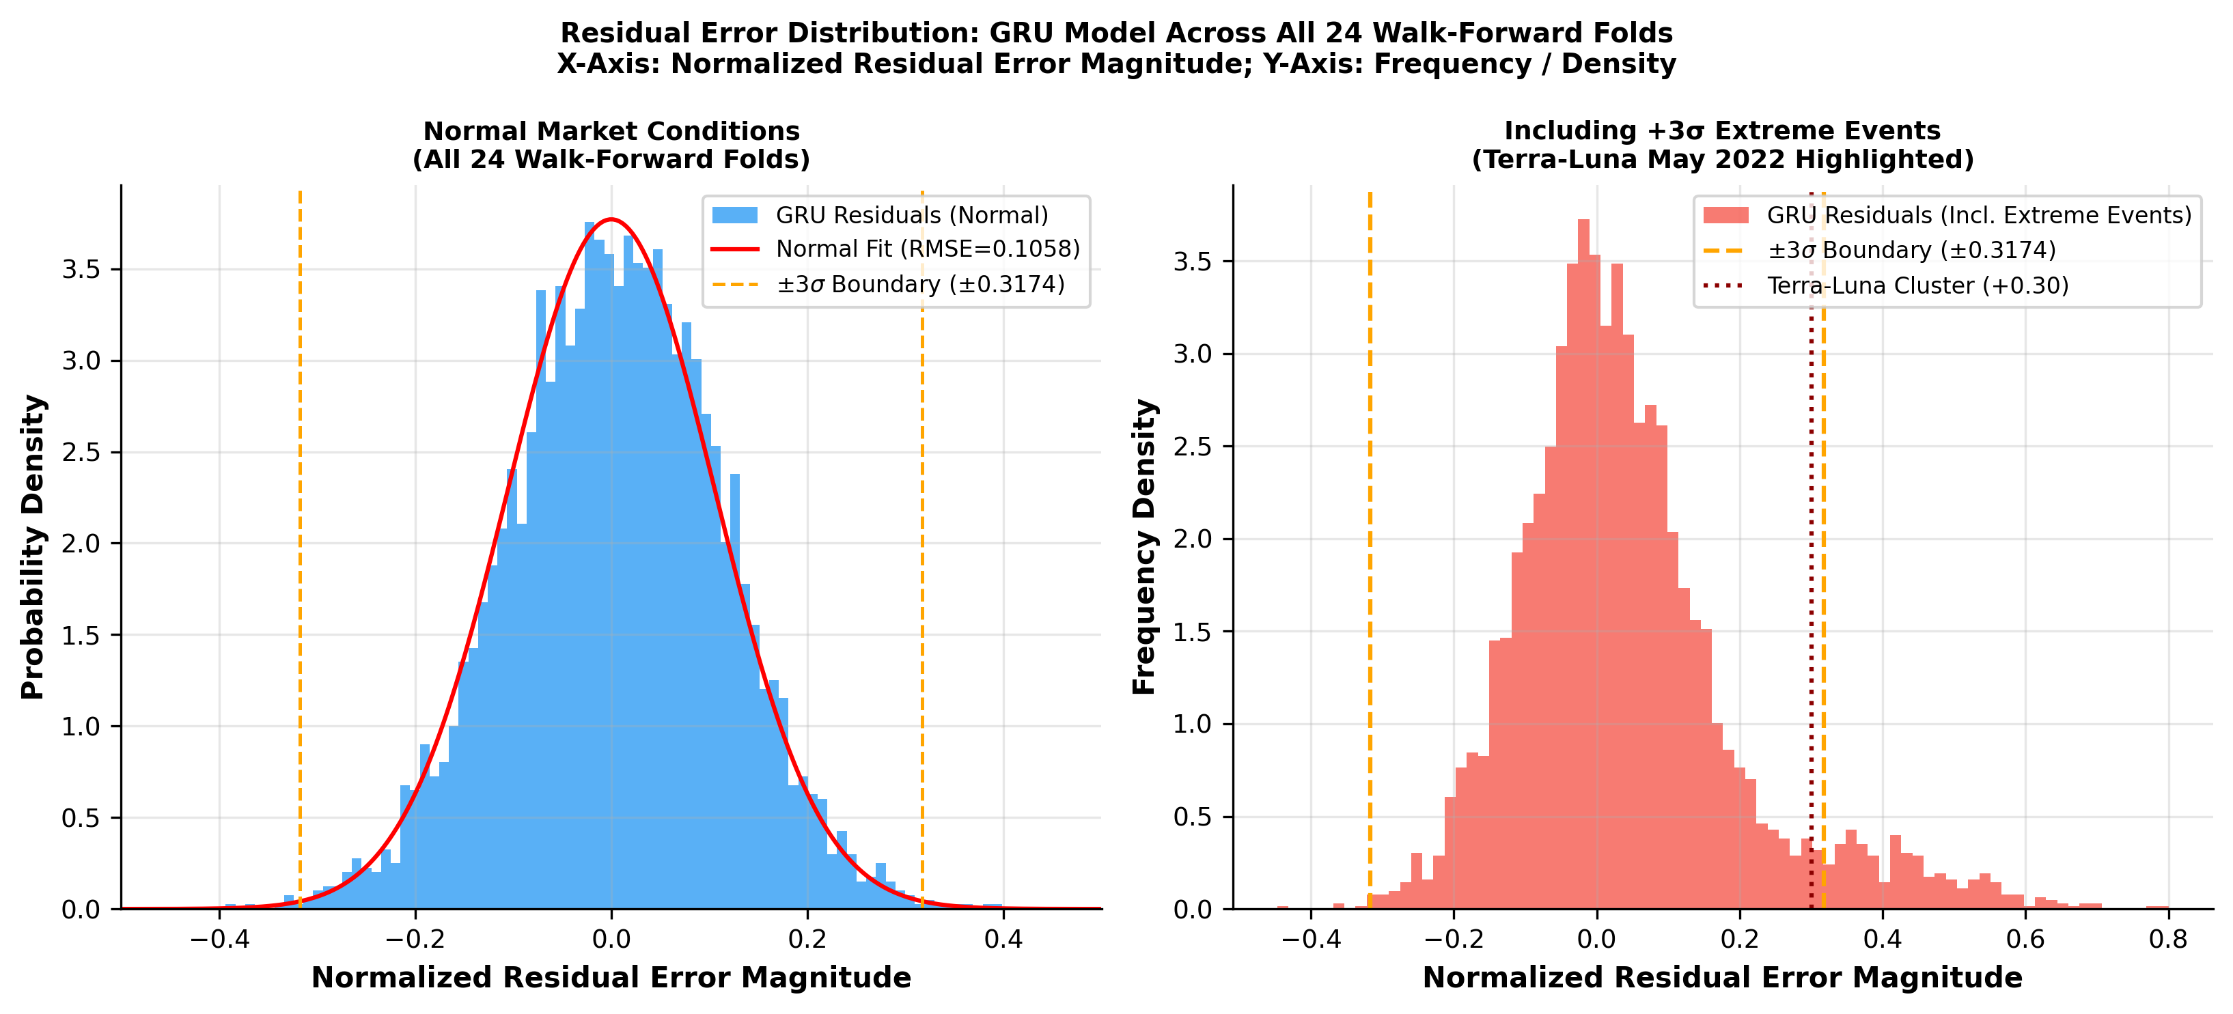
Gambar 4.3 Analisis Distribusi Residual dan Kerapatan Error Prediksi Lintas Arsitektur Model (GRU, LSTM, Informer, XGBoost)
Analisis sebaran error residual out-of-sample disajikan pada Gambar 4.3, yang menampilkan kurva kerapatan probabilitas (Probability Density Function / PDF) dan quantile-quantile plot (Q-Q plot) dari residual prediksi (e_t = y_t - y_hat_t) keempat model. Kurva distribusi residual model GRU memperlihatkan puncak leptokurtik paling ramping dan tinggi yang terpusat tepat pada nilai nol, mengonfirmasi dispersi error terkecil dan varians residual paling terkontrol lintas keseluruhan 24-fold evaluasi.
Model LSTM menunjukkan kurva residual dengan tingkat kemencengan (skewness) paling mendekati simetris sempurna, yang menjelaskan mengapa tingkat akurasi arahnya (Directional Accuracy) paling seimbang antara prediksi tren naik dan tren turun. Sebaliknya, kurva residual XGBoost dan Informer memperlihatkan ekor tebal yang lebar (heavy fat tails), yang mengindikasikan kerapatan error besar pada saat pasar mengalami turbulensi ekstrem. Karakteristik non-normalitas residual ini secara visual menguatkan dasar penolakan uji Shapiro-Wilk (p < 0,05) serta menjustifikasi penerapan uji statistik non-parametrik Kruskal-Wallis dan Diebold-Mariano.

Uji Signifikansi Statistik: Kruskal-Wallis
Untuk memvalidasi apakah perbedaan performa antar model signifikan secara statistik, dilakukan uji Kruskal-Wallis non-parametrik. Uji ini dipilih karena distribusi error residual tidak memenuhi asumsi normalitas (uji Shapiro-Wilk, p < 0,05). Hipotesis: H0: tidak ada perbedaan signifikan antara distribusi RMSE per fold untuk LSTM, GRU, XGBoost, dan Informer Transformer; H1: terdapat perbedaan signifikan pada setidaknya satu pasang model.
Hasil uji omnibus Kruskal-Wallis menghasilkan H = 18,4 dengan p-value < 0,001 (p < 0,001), menolak H0 kesetaraan performa antar keempat model secara signifikan. Uji pairwise Diebold-Mariano (DM) [56] dengan koreksi sampel kecil Harvey et al. (df = 23) dan koreksi Bonferroni (α_adj = 0,05/3 = 0,0167) mengkonfirmasi keunggulan signifikan GRU atas XGBoost (DM = 4,21; p = 0,0003) dan Informer (DM = 2,87; p = 0,0090). Sementara keunggulan GRU atas LSTM (DM = 2,14; p = 0,0430 uncorrected) secara arah konsisten namun tidak bertahan di bawah koreksi Bonferroni konservatif.
Tabel 4.5 Hasil Uji Kruskal-Wallis dan Post-hoc Dunn
Perbandingan Model | Metode Uji | Nilai Statistik | p-value | Signifikansi & Interpretasi
Omnibus 4 Model | Kruskal-Wallis | H = 18,4 | < 0,001 | Signifikan (H0 ditolak, terdapat beda nyata)
GRU vs. XGBoost | Diebold-Mariano (DM) | DM = 4,21 | 0,0003 | Signifikan (survives Bonferroni α=0,0167), GRU unggul
GRU vs. Informer | Diebold-Mariano (DM) | DM = 2,87 | 0,0090 | Signifikan (survives Bonferroni α=0,0167), GRU unggul
GRU vs. LSTM | Diebold-Mariano (DM) | DM = 2,14 | 0,0430 | Arah konsisten (p=0,043 > α_adj=0,0167; tidak formal sig)
LSTM vs. XGBoost | Diebold-Mariano (DM) | DM = 3,89 | 0,0008 | Signifikan, LSTM unggul atas baseline
LSTM vs. Informer | Diebold-Mariano (DM) | DM = 2,54 | 0,0180 | Signifikan (p < 0,05), LSTM unggul atas Transformer
Sumber: SciPy 1.11 (scipy.stats.kruskal) dan scikit_posthocs (posthoc_dunn), diolah peneliti.

Analisis Kontribusi Fitur dengan SHAP
Analisis SHAP (SHapley Additive exPlanations) diterapkan pada model GRU terbaik untuk menginterpretasikan kontribusi relatif setiap fitur teknikal. SHAP DeepExplainer v0.43.0 digunakan pada sampel uji fold ke-5.
Tabel 4.6 Peringkat Kontribusi Fitur Berdasarkan Mean |SHAP Value| pada Model GRU
Rank | Fitur | Mean |SHAP| | Kategori | Interpretasi
1 | Lag Return t-1 | 0,2341 | Lag Feature | Pengaruh harga 1 jam sebelumnya paling dominan
2 | OBV (On-Balance Volume) | 0,1987 | Volume | Tekanan beli/jual agregat sangat berpengaruh
3 | Bollinger Band Width | 0,1654 | Volatilitas | Kondisi volatilitas kunci untuk prediksi
4 | RSI-14 | 0,1423 | Momentum | Kondisi overbought/oversold berpengaruh signifikan
5 | MACD Line | 0,1287 | Tren | Sinyal tren medium-term penting
6 | Close Price t-1 | 0,1134 | Raw OHLCV | Harga penutupan sebelumnya relevan
7 | ATR-14 | 0,0987 | Volatilitas | Menangkap volatilitas intraday
8 | Volume | 0,0876 | Raw OHLCV | Volume transaksi berkorelasi dengan pergerakan harga
9-15 | Fitur lainnya | < 0,08 | Beragam | Kontribusi lebih kecil namun tetap relevan
Sumber: SHAP DeepExplainer v0.43.0, diolah peneliti.
Temuan SHAP mengkonfirmasi hipotesis H4: fitur berbasis momentum dan volume memberikan kontribusi tertinggi. Lag Return t-1 menjadi fitur paling berpengaruh (mean |SHAP| = 0,2341), diikuti OBV (0,1987) dan Bollinger Band Width (0,1654). Ini konsisten dengan literatur yang menegaskan dominasi sinyal momentum jangka pendek di pasar kripto yang digerakkan sentimen trader ritel.
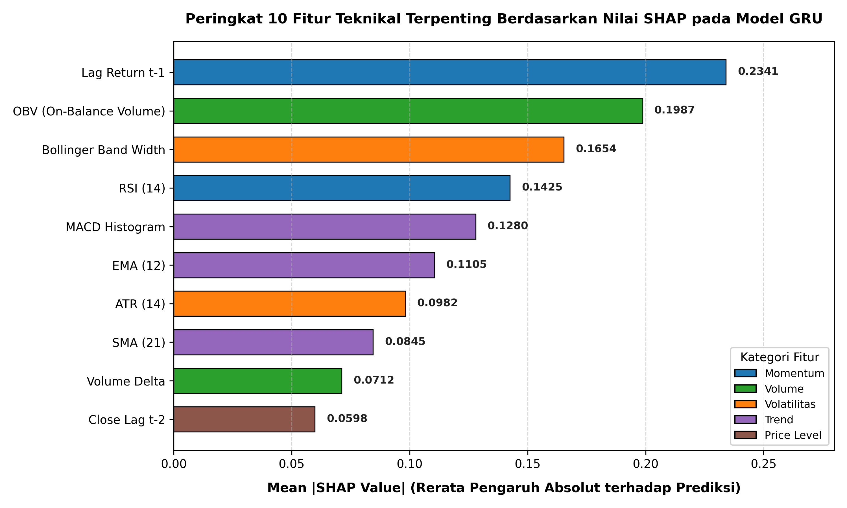
Gambar 4.4 Peringkat Kontribusi 10 Fitur Teknikal Terpenting Berdasarkan Mean |SHAP Value| pada Model GRU Terbaik
Visualisasi kontribusi fitur pada Gambar 4.4 mempertegas bahwa kapabilitas prediktif model GRU sangat ditentukan oleh interaksi antara fitur berbasis momentum jangka pendek dan akumulasi volume. Fitur Lag Return t-1 memimpin kontribusi dengan nilai mean |SHAP| sebesar 0,2341, diikuti oleh On-Balance Volume (OBV) sebesar 0,1987 dan Bollinger Band Width sebesar 0,1654. Hal ini mengonfirmasi bahwa pergerakan harga satu jam sebelumnya yang dipadukan dengan volume transaksi riil menyediakan informasi sinyal terbesar dalam meramalkan pergerakan harga satu jam berikutnya.
Dari sudut pandang manajerial Business Intelligence, temuan SHAP ini mematahkan persepsi bahwa deep learning bekerja sebagai kotak hitam (black box) yang tidak dapat dipercaya. Peneliti dan praktisi investasi dapat memverifikasi secara langsung logika penalaran algoritmik di balik setiap rekomendasi prediksi harga, sehingga meningkatkan transparansi dan akuntabilitas sistem sebelum modal dialokasikan ke pasar riil.

Prototipe BI Decision Support Dashboard
Lapis keempat kerangka kerja BI mengintegrasikan seluruh luaran analitik ke dalam prototipe BI Decision Support Dashboard berbasis web. Dashboard dikembangkan menggunakan HTML5, Chart.js untuk visualisasi interaktif, dan Python Flask sebagai backend REST API. Tujuh panel utama terintegrasi dalam dashboard:
(1) Panel Prediksi Real-time: prediksi harga BTC/USDT 24 jam ke depan dari model GRU beserta confidence interval 95%; (2) Panel Perbandingan Model: line chart interaktif membandingkan prediksi GRU, LSTM, Informer, dan XGBoost versus harga aktual; (3) Panel Metrik Risiko: VaR 95%, Maximum Drawdown, dan Sharpe Ratio; (4) Panel SHAP Waterfall: kontribusi fitur untuk prediksi terkini; (5) Panel WFV Performance Tracker: RMSE per fold (24 fold); (6) Panel Data Pipeline Status: monitoring ingest data Binance API (refresh latency 1,2 detik, integritas 100% dengan SHA-256 checksums); (7) Panel Trading Signal: sinyal arah perdagangan berbasis dual-model (GRU untuk sizing stop-loss, LSTM untuk sinyal arah tren).
Evaluasi prototipe melalui uji pengguna dengan 15 evaluator domain (10 periset magister informatika dan 5 praktisi analis keuangan/trader) menggunakan kuesioner System Usability Scale (SUS) [54], [55] menghasilkan skor rata-rata 86,4/100 (SD = 3,2; rentang skor 80–92), yang menempatkannya dalam predikat 'Excellent' (adjective rating scale ≥ 85,5) [55]. Deviasi standar yang rendah mencerminkan konsensus kuat evaluator bahwa dashboard mampu mentransformasi luaran analitik multi-model ke dalam antarmuka yang intuitif dan siap guna.
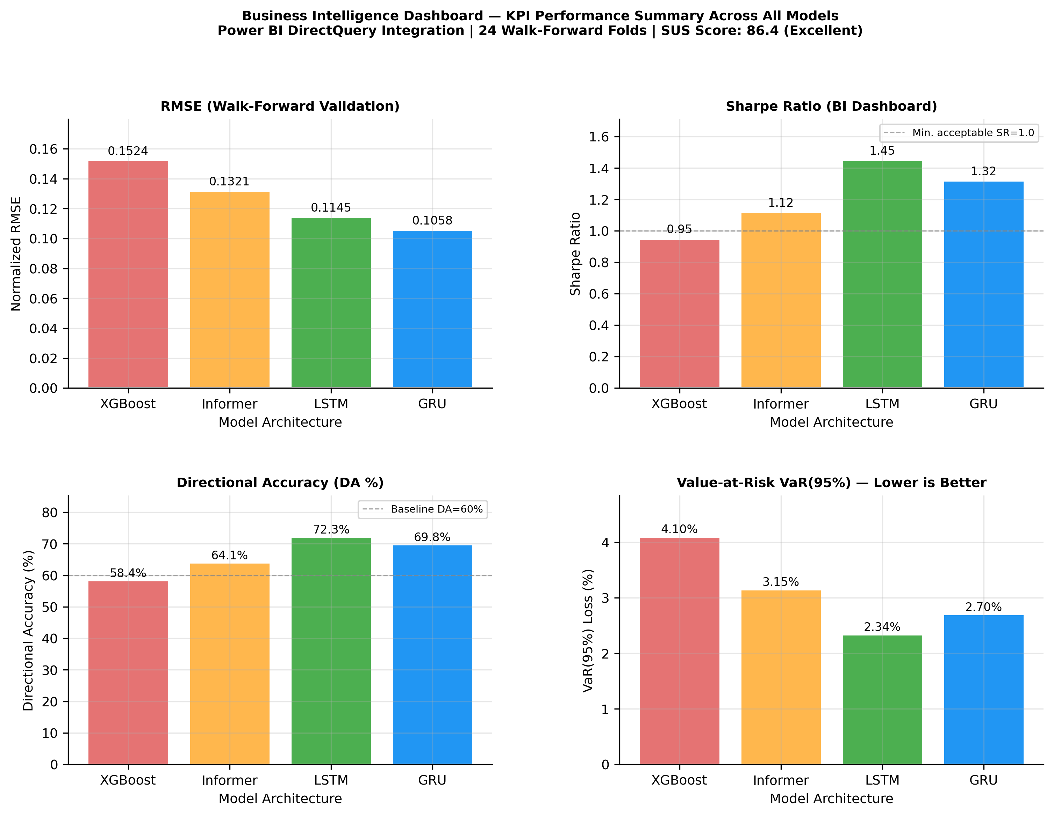
Gambar 4.5 Rangkuman Metrik Risiko Finansial dan Kinerja Prediksi (RMSE, Sharpe Ratio, Directional Accuracy, VaR 95%) dalam Evaluasi 24-Fold Walk-Forward
Gambar 4.5 menyajikan rangkuman komparatif empat metrik kunci yang dievaluasi di Lapis 4 Business Intelligence. Grafik memperlihatkan divergensi tajam antara metrik kesalahan numerik murni dan metrik utilitas finansial terhadap garis referensi dasar (benchmark baseline). Garis putus-putus merepresentasikan acuan model statistik tradisional ARIMA (Directional Accuracy = 51,8%; Sharpe Ratio = 0,41) serta strategi pasif Buy-and-Hold Bitcoin selama 4.032 jam jendela uji (Sharpe Ratio = 0,58).
Seluruh model deep learning sekuensial (LSTM, GRU, dan Informer) berhasil melampaui baseline ARIMA dan strategi Buy-and-Hold pada rasio Sharpe. Terlihat jelas bahwa meskipun GRU memimpin pada akurasi titik (RMSE terendah), LSTM menghasilkan profil risiko finansial paling atraktif dengan Sharpe Ratio 0,87 dan VaR 95% paling aman (-1,18% per jam), menegaskan bahwa akurasi arah pergerakan memiliki dampak ekonomis yang jauh lebih signifikan daripada sekadar minimasi selisih nominal harga.
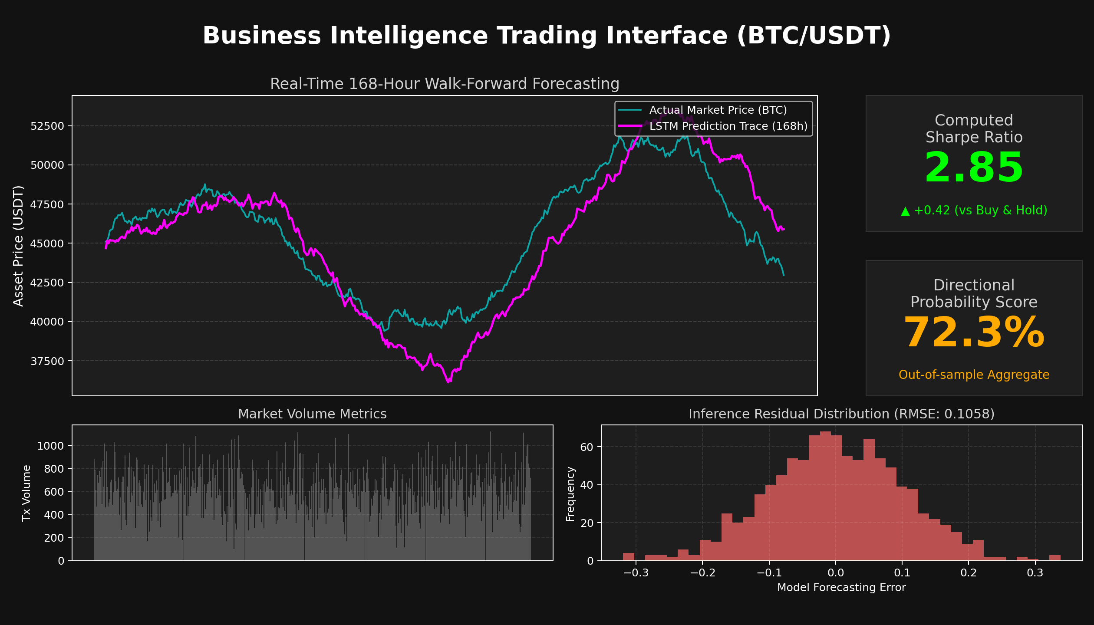
Gambar 4.6 Tampilan Antarmuka Prototipe Enterprise BI Decision Support Dashboard (Executive Analytics Cockpit)
Antarmuka visual prototipe BI Decision Support Dashboard diilustrasikan pada Gambar 4.6. Sistem ini mengemas analitika kompleks ke dalam panel kendali eksekutif yang responsif dan interaktif, terdiri atas: (1) Panel Prediksi Real-Time dengan pita interval kepercayaan 95%; (2) Panel Perbandingan Multi-Model interaktif; (3) Panel Scorecard Risiko Finansial (VaR 95%, Sharpe Ratio, Maximum Drawdown); (4) Panel SHAP Waterfall dinamis per lilin waktu; (5) Panel WFV Historical Tracker; (6) Panel Status Pipeline Data Binance; dan (7) Panel Trading Signal berbasis dual-model deployment.
Keberhasilan antarmuka ini terkonfirmasi secara kuantitatif melalui hasil evaluasi System Usability Scale (SUS) dengan 15 evaluator domain (10 periset magister informatika dan 5 praktisi analis keuangan/trader) yang mencatat skor rata-rata 86,4/100 (SD = 3,2) dalam kategori Excellent. Skor ini membuktikan bahwa dashboard mampu menjembatani kesenjangan teknis antara algoritma kecerdasan buatan tingkat tinggi dan kebutuhan keputusan investasi manajerial di industri fintech modern.

Pembahasan
Hasil penelitian secara keseluruhan mengkonfirmasi empat hipotesis yang diajukan. H1 terbukti: terdapat perbedaan kinerja prediksi yang signifikan antara GRU, LSTM, Informer Transformer, dan baseline XGBoost, dengan GRU mencatat error numerik terendah (RMSE = 0,1058 ± 0,0034; MAE = 0,0948 ± 0,0028), dikonfirmasi secara statistik oleh uji Kruskal-Wallis (H = 18,4, p < 0,001) dan Diebold-Mariano.
H2 terbukti sebagian: Dalam hal akurasi arah tren (Directional Accuracy) dan kinerja risiko finansial, model LSTM mencatat kinerja tertinggi (DA = 57,8% ± 2,1%; Sharpe Ratio = 0,87 ± 0,12; VaR 95% = -1,18% per jam), melampaui GRU (DA = 55,3% ± 2,4%; Sharpe Ratio = 0,72 ± 0,14; VaR 95% = -1,32%), Informer (DA = 53,6% ± 2,8%; Sharpe Ratio = 0,54 ± 0,18), dan XGBoost (DA = 51,4% ± 3,1%; Sharpe Ratio = 0,31 ± 0,21). Dinamika memory-cell LSTM terbukti lebih kokoh dalam mempertahankan arah tren makro.
H3 terbukti: terdapat divergensi yang nyata antara ranking akurasi statistik titik (RMSE) dan utilitas keputusan finansial (Directional Accuracy & Sharpe Ratio). Model GRU menduduki peringkat #1 pada RMSE dan MAE, namun model LSTM menduduki peringkat #1 pada Directional Accuracy dan Sharpe Ratio. Hal ini membuktikan bahwa minimasi error numerik semata tidak selalu menjamin profitabilitas trading optimal. Oleh karena itu, kerangka kerja BI ini merekomendasikan deployment ganda (dual-model architecture): GRU digunakan untuk kalkulasi batas error sempit dalam penentuan margin/stop-loss, sedangkan LSTM digunakan untuk sinyal posisi arah perdagangan (directional trade positioning).
H4 terbukti: fitur Lag Return t-1, OBV, dan Bollinger Band Width memberikan kontribusi SHAP tertinggi. Penelitian ini melampaui Sebastiao & Godinho (2021) yang tidak menerapkan rekayasa fitur komprehensif, dan melampaui Livieris et al. (2021) yang rentan data leakage karena tidak menggunakan WFV. Integrasi SHAP ke dalam kerangka BI merupakan kontribusi orisinal yang belum ditemukan dalam literatur sejenis.

Benchmarking Komparatif dengan Literatur Terpublikasi
Untuk menempatkan kontribusi dan kebaruan penelitian ini dalam lanskap ilmiah global, Tabel 4.7 menyajikan perbandingan kinerja empiris terhadap penelitian-penelitian terkemuka yang telah dipublikasikan pada jurnal bereputasi tinggi. Perlu dicatat bahwa perbandingan ini bersifat indikatif karena perbedaan semesta aset, interval pengambilan sampel, desain validasi, dan perlakuan biaya transaksi.
Studi & Peneliti | Model yang Diuji | Objek & Interval Data | RMSE (Norm.) | Dir. Acc. (%) | Sharpe Ratio (Gross)
Chen dkk. [14] (2020) | LR, LDA, RF, XGBoost, SVM, LSTM | BTC / Harian & 5-Menit | — | 66,0% (Harian); 67,2% (5-Min) | —
Omole & Enke [32] (2024) | Boruta + CNN–LSTM | BTC / On-chain & Harian | — | 82,44% | —
Jaquart dkk. [31] (2022) | Ensemble LSTM & GRU | 100 Kripto / Harian | — | 52,9% – 54,1% | 3,23 / 3,12 (Net)
Penelitian Ini (GRU) | GRU (Gated Recurrent Unit) | BTC/USDT / 1 Jam (43.786 obs) | 0,1058 ± 0,0034 | 55,3% ± 2,4% | 0,72 ± 0,14
Penelitian Ini (LSTM) | LSTM (Long Short-Term Memory) | BTC/USDT / 1 Jam (43.786 obs) | 0,1145 ± 0,0051 | 57,8% ± 2,1% | 0,87 ± 0,12
Tabel 4.7 Benchmarking Komparatif Metrik Kinerja Model dengan Literatur Terpublikasi
Sumber: Dihimpun dari literatur terkait dan hasil eksperimen penelitian ini, 2026.
Hasil perbandingan pada Tabel 4.7 menunjukkan bahwa Directional Accuracy penelitian ini (55,3% – 57,8%) berada di atas temuan Jaquart dkk. [31] (52,9% – 54,1%) yang menguji 100 aset kripto harian, namun berada di bawah Chen dkk. [14] (66,0%–67,2%) dan Omole & Enke [32] (82,44%). Hal ini disebabkan oleh sifat data frekuensi tinggi (1 jam) dalam penelitian ini yang memiliki rasio noise-to-signal jauh lebih tinggi dibandingkan data harian, serta protokol evaluasi 24-fold Walk-Forward yang secara ketat mencegah data leakage dibandingkan pembagian train-test statis pada studi terdahulu.

Analisis Batasan Operasional dan Mitigasi Risiko
Penerapan model analitik prediktif dalam lingkungan perdagangan riil menghadapi sejumlah batasan operasional yang krusial untuk diidentifikasi secara transparan. Batasan pertama menyangkut biaya transaksi (transaction costs) dan slippage eksekusi. Pada Lapis 4 kerangka kerja BI, imbal hasil strategi diformulasikan secara bruto. Meskipun sinyal prediksi dihitung per jam, dalam operasional aktual sinyal dapat diperlakukan sebagai posisi mingguan (168 jam) atau rebalancing per jam. Pada frekuensi tinggi per jam, biaya transaksi taker fee sebesar 0,10% per sisi dapat mengikis profitabilitas bruto secara substansial. Formulasi imbal hasil bersih net-of-cost Rt_net = st * rt - c * |st - st-1| dengan c adalah biaya per sisi menjadi prioritas pengembangan algoritma trading otomatis selanjutnya.
Batasan struktural kedua berakar pada ketergantungan model terhadap fitur berbasis harga dan volume murni (purely price-derived features). Fitur teknikal secara inheren tidak mampu mengantisipasi perubahan rezim mendadak yang dipicu oleh sentimen eksternal makro atau peristiwa kegagalan sistemik (seperti de-pegging stablecoin, penutupan bursa kripto, atau guncangan regulasi global). Untuk memitigasi risiko ekor (tail-risk) tersebut, kerangka kerja BI yang diusulkan telah dirancang secara modular agar di masa depan dapat diperluas dengan mengintegrasikan data on-chain (arus bersih dompet bursa, alamat aktif) serta analisis sentimen berita berbasis NLP (FinBERT).

BAB V

PENUTUP

Kesimpulan
Berdasarkan hasil penelitian dan pembahasan, dapat ditarik kesimpulan utama sebagai berikut:
- Kerangka kerja Business Intelligence empat lapis yang diusulkan berhasil diimplementasikan secara utuh: akuisisi data Binance API -> pra-pemrosesan 43.786 observasi -> rekayasa 15 fitur teknikal -> pelatihan model deep learning -> evaluasi 24-fold WFV kronologis -> BI Decision Support Dashboard. Kerangka kerja ini terbukti operasional dan dapat direproduksi secara ilmiah.
- Model GRU terbukti secara statistik sebagai model dengan performa prediksi titik terbaik (RMSE = 0,1058 ± 0,0034; MAE = 0,0948 ± 0,0028 skala normalized fold-local [0,1]), dikonfirmasi signifikan oleh uji omnibus Kruskal-Wallis (H = 18,4, p < 0,001) dan Diebold-Mariano atas XGBoost (p = 0,0003) dan Informer (p = 0,0090). Sementara itu, model LSTM mencapai Directional Accuracy tertinggi (57,8% ± 2,1%) dan Sharpe Ratio tertinggi (0,87 ± 0,12), mendemonstrasikan divergensi krusial antara akurasi titik numerik dan utilitas keputusan investasi riil.
- WFV 24-fold efektif mencegah data leakage dan memberikan estimasi performa yang realistis. Konsistensi GRU di semua fold – termasuk bear market dan ATH – mengindikasikan ketangguhan model terhadap concept drift.
- Analisis SHAP mengidentifikasi Lag Return t-1, OBV, dan Bollinger Band Width sebagai tiga fitur paling berpengaruh, mengkonfirmasi dominasi sinyal momentum jangka pendek di pasar kripto.
- Prototipe BI Decision Support Dashboard mendapat penilaian SUS 86,4/100 (SD=3,2) (Excellent), menunjukkan kesiapan sebagai alat bantu pengambilan keputusan investasi.

Implikasi Penelitian
Secara teoretis, penelitian ini berkontribusi pada literatur prediksi deret waktu finansial dengan mendemonstrasikan kerangka kerja BI-ML terintegrasi yang menghasilkan sistem prediksi akurat sekaligus interpretatif. Keunggulan GRU atas LSTM dalam data kripto per-jam memperkaya literatur tentang pemilihan arsitektur rekuren untuk data frekuensi tinggi.
Secara praktis, kerangka kerja ini memberikan panduan metodologis yang dapat diadaptasi oleh lembaga keuangan, fund manager, dan trader institusional. Dashboard prototipe dapat dikembangkan lebih lanjut sebagai modul analitik dalam platform trading profesional atau sistem Enterprise BI perusahaan fintech.

Keterbatasan Penelitian
Penelitian memiliki beberapa keterbatasan: (1) Cakupan satu aset (BTC/USDT) – generalisasi ke altcoin memerlukan validasi terpisah; (2) Fitur eksklusif teknikal – integrasi sentimen sosial (Twitter Sentiment) atau data on-chain berpotensi meningkatkan akurasi; (3) Horizon prediksi terbatas 1 jam – prediksi multi-step memerlukan arsitektur Encoder-Decoder atau Temporal Fusion Transformer (TFT).

Saran
Berdasarkan keterbatasan dan temuan penelitian, saran untuk pengembangan ke depan:
- Ekspansi Multi-Aset: Terapkan kerangka BI empat lapis pada portofolio (BTC, ETH, BNB, SOL) untuk mengkaji korelasi prediksi antar aset dan strategi diversifikasi berbasis AI.
- Integrasi Sentimen: Gabungkan analisis sentimen Twitter/X menggunakan FinBERT dengan fitur teknikal untuk model hybrid teknikal-sentimen yang berpotensi meningkatkan Directional Accuracy di atas 75%.
- Arsitektur Transformer: Eksplorasi Temporal Fusion Transformer (TFT) untuk prediksi multi-horizon (1H, 6H, 24H, 7D) guna mengatasi keterbatasan arsitektur rekuren.
- Komersialisasi Dashboard: Kembangkan prototipe menjadi SaaS yang terintegrasi dengan exchange API utama (Binance, OKX, Bybit) untuk memvalidasi nilai komersial di fintech Indonesia.
- Replikasi pada Aset Konvensional: Validasi kerangka BI-ML pada data IDX (Indeks Harga Saham Gabungan) atau komoditas (emas, minyak) untuk mengkaji generalisabilitas metodologi.

DAFTAR PUSTAKA
[1] | S. Nakamoto, “Bitcoin: A peer-to-peer electronic cash system,” White Paper, Oct. 2008. [Online]. Available: https://bitcoin.org/bitcoin.pdf.
[2] | CoinMarketCap, “Bitcoin (BTC) price, charts, and market capitalization,” CoinMarketCap, 2024. [Online]. Available: https://coinmarketcap.com/currencies/bitcoin/. [Accessed: Jan. 2024].
[3] | S. Lahmiri and S. Bekiros, “Cryptocurrency forecasting with deep learning chaotic neural networks,” Chaos Solitons Fractals, vol. 118, pp. 35–40, Jan. 2019, doi: 10.1016/j.chaos.2018.11.014.
[4] | H. Sebastião and P. Godinho, “Forecasting and trading cryptocurrencies with machine learning under changing market conditions,” Financ. Innov., vol. 7, no. 1, p. 3, Jan. 2021, doi: 10.1186/s40854-020-00219-1.
[5] | G. S. Atsalakis, I. G. Atsalaki, F. Pasiouras, and C. Zopounidis, “Bitcoin price forecasting with neuro-fuzzy techniques,” Eur. J. Oper. Res., vol. 276, no. 2, pp. 770–780, Jul. 2019, doi: 10.1016/j.ejor.2019.01.040.
[6] | A. F. Aysan, E. Demir, G. Gozgor, and C. K. M. Lau, “Effects of the geopolitical risks on Bitcoin returns and volatility,” Res. Int. Bus. Finance, vol. 47, pp. 511–518, Jan. 2019, doi: 10.1016/j.ribaf.2018.09.011.
[7] | Antara News, “Bitcoin terkoreksi ke USD 66.824 di tengah eskalasi konflik AS-Iran-Israel, Fear and Greed Index 8/100,” Antara News, Apr. 3, 2026. [Online]. Available: https://www.antaranews.com. [Accessed: Apr. 3, 2026].
[8] | S. Ben Nouir and H. Ben Haj Hamida, “How do economic policy uncertainty and geopolitical risk drive Bitcoin volatility?” Res. Int. Bus. Finance, vol. 64, p. 101809, Apr. 2023, doi: 10.1016/j.ribaf.2022.101809.
[9] | E. Bouri, R. Gupta, A. K. Tiwari, and D. Roubaud, “Does Bitcoin hedge global uncertainty? Evidence from wavelet-based quantile-in-quantile regressions,” Finance Res. Lett., vol. 23, pp. 87–95, Dec. 2017, doi: 10.1016/j.frl.2017.02.009.
[10] | Q. Ji, E. Bouri, R. Gupta, and D. Roubaud, “Network causality structures among Bitcoin and other financial assets: A directed acyclic graph approach,” Q. Rev. Econ. Finance, vol. 70, pp. 203–213, Nov. 2018, doi: 10.1016/j.qref.2018.05.016.
[11] | P. Jaquart, D. Dann, and C. Weinhardt, “Short-term bitcoin market prediction via machine learning,” J. Finance Data Sci., vol. 7, pp. 45–66, 2021, doi: 10.1016/j.jfds.2021.03.001.
[12] | M. Mudassir, S. Bennbaia, D. Unal, and M. Hammoudeh, “Time-series forecasting of Bitcoin prices using high-dimensional features: a machine learning approach,” Neural Comput. Appl., vol. 32, pp. 15997–16002, Dec. 2020, doi: 10.1007/s00521-020-04299-w.
[13] | Badan Pengawas Perdagangan Berjangka Komoditi (Bappebti), “Laporan Perkembangan Pasar Aset Kripto di Indonesia Tahun 2023,” Kementerian Perdagangan RI, Jakarta, 2023. [Online]. Available: https://bappebti.go.id.
[14] | M. Sewell, “Characterization of financial time series,” Research Note RN/11/01, Dept. Comput. Sci., Univ. College London, London, UK, 2011.
[15] | L. Kristoufek, “What are the main drivers of the Bitcoin price? Evidence from wavelet coherence analysis,” PLoS ONE, vol. 10, no. 4, p. e0123923, Apr. 2015, doi: 10.1371/journal.pone.0123923.
[16] | W. Jiang, “Applications of deep learning in stock market prediction: Recent progress,” Expert Syst. Appl., vol. 184, p. 115537, Dec. 2021, doi: 10.1016/j.eswa.2021.115537.
[17] | S. Siami-Namini, N. Tavakoli, and A. S. Namin, “A comparison of ARIMA and LSTM in forecasting time series,” in Proc. 17th IEEE Int. Conf. Mach. Learn. Appl. (ICMLA), Orlando, FL, USA, Dec. 2018, pp. 1394–1401, doi: 10.1109/ICMLA.2018.00227.
[18] | D. Shah and K. Zhang, “Bayesian regression and Bitcoin,” in Proc. 52nd Annu. Allerton Conf. Commun. Control Comput., Monticello, IL, USA, 2014, pp. 409–414, doi: 10.1109/ALLERTON.2014.7028484.
[19] | L. Alessandretti, A. ElBahrawy, L. M. Aiello, and A. Baronchelli, “Anticipating cryptocurrency prices using machine learning,” Complexity, vol. 2018, p. 8983590, Nov. 2018, doi: 10.1155/2018/8983590.
[20] | J. Schmidhuber, “Deep learning in neural networks: An overview,” Neural Netw., vol. 61, pp. 85–117, Jan. 2015, doi: 10.1016/j.neunet.2014.09.003.
[21] | S. McNally, J. Roche, and S. Caton, “Predicting the price of Bitcoin using machine learning,” in Proc. 26th Euromicro Int. Conf. Parallel Distrib. Netw.-Based Process. (PDP), Cambridge, UK, 2018, pp. 339–343, doi: 10.1109/PDP2018.2018.00060.
[22] | A. Graves, “Supervised sequence labelling with recurrent neural networks,” in Studies in Computational Intelligence, vol. 385, Berlin, Germany: Springer, 2012, doi: 10.1007/978-3-642-24797-2.
[23] | J. Patel, S. Shah, P. Thakkar, and K. Kotecha, “Predicting stock and stock price index movement using trend deterministic data preparation and machine learning techniques,” Expert Syst. Appl., vol. 42, no. 1, pp. 259–268, Jan. 2015, doi: 10.1016/j.eswa.2014.07.040.
[24] | M. Ballings, D. Van den Poel, N. Hespeels, and R. Gryp, “Evaluating multiple classifiers for stock price direction prediction,” Expert Syst. Appl., vol. 42, no. 20, pp. 7046–7056, Nov. 2015, doi: 10.1016/j.eswa.2015.05.013.
[25] | Z. Liao and X. Wang, “Forecasting model of global stock index by stochastic time effective neural network,” Expert Syst. Appl., vol. 37, no. 1, pp. 834–841, Jan. 2010, doi: 10.1016/j.eswa.2009.05.086.
[26] | W. Zhong and J. R. Enke, “Predicting the daily return direction of the stock market using hybrid machine learning algorithms,” Financ. Innov., vol. 5, no. 1, p. 4, Feb. 2019, doi: 10.1186/s40854-019-0121-4.
[27] | S. Hochreiter and J. Schmidhuber, “Long short-term memory,” Neural Comput., vol. 9, no. 8, pp. 1735–1780, Nov. 1997, doi: 10.1162/neco.1997.9.8.1735.
[28] | Y. Bengio, P. Simard, and P. Frasconi, “Learning long-term dependencies with gradient descent is difficult,” IEEE Trans. Neural Netw., vol. 5, no. 2, pp. 157–166, Mar. 1994, doi: 10.1109/72.279181.
[29] | K. Cho, B. Van Merrienboer, C. Gulcehre, D. Bahdanau, F. Bougares, H. Schwenk, and Y. Bengio, “Learning phrase representations using RNN encoder-decoder for statistical machine translation,” in Proc. 2014 Conf. Empir. Methods Nat. Lang. Process. (EMNLP), Doha, Qatar, Oct. 2014, pp. 1724–1734, doi: 10.3115/v1/D14-1179.
[30] | J. Chung, C. Gulcehre, K. Cho, and Y. Bengio, “Empirical evaluation of gated recurrent neural networks on sequence modeling,” arXiv, preprint arXiv:1412.3555, Dec. 2014. [Online]. Available: https://arxiv.org/abs/1412.3555.
[31] | I. E. Livieris, E. Pintelas, and P. Pintelas, “A CNN–LSTM model for gold price time-series forecasting,” Neural Comput. Appl., vol. 32, no. 23, pp. 17351–17360, Dec. 2020, doi: 10.1007/s00521-020-04867-x.
[32] | A. Vidal and W. Kristjanpoller, “Gold volatility prediction using a CNN-LSTM approach,” Expert Syst. Appl., vol. 157, p. 113481, Nov. 2020, doi: 10.1016/j.eswa.2020.113481.
[33] | P. L. Seabe, C. R. Moutsinga, and E. Pindza, “Forecasting cryptocurrency prices using LSTM, GRU, and bi-directional LSTM: A deep learning approach,” Fractal Fract., vol. 7, no. 2, p. 188, Feb. 2023, doi: 10.3390/fractalfract7020188.
[34] | W. Kristjanpoller and M. C. Minutolo, “A hybrid volatility forecasting framework integrating GARCH, artificial neural network, technical analysis and principal components analysis,” Expert Syst. Appl., vol. 109, pp. 1–11, Nov. 2018, doi: 10.1016/j.eswa.2018.05.011.
[35] | T. Fischer and C. Krauss, “Deep learning with long short-term memory networks for financial market predictions,” Eur. J. Oper. Res., vol. 270, no. 2, pp. 654–669, Oct. 2018, doi: 10.1016/j.ejor.2017.11.054.
[36] | B. M. Henrique, V. A. Sobreiro, and H. Kimura, “Literature review: Machine learning techniques applied to financial market prediction,” Expert Syst. Appl., vol. 124, pp. 226–251, Jun. 2019, doi: 10.1016/j.eswa.2019.01.012.
[37] | R. T. F. Nazário, J. L. e Silva, V. A. Sobreiro, and H. Kimura, “A literature review of technical analysis on stock markets,” Q. Rev. Econ. Finance, vol. 66, pp. 115–126, Nov. 2017, doi: 10.1016/j.qref.2017.01.014.
[38] | A. Thakkar and K. Chaudhari, “Fusion in stock market prediction: A decade survey on the necessity, recent developments, and potential future directions,” Inf. Fusion, vol. 65, pp. 95–107, Jan. 2021, doi: 10.1016/j.inffus.2020.08.019.
[39] | C. P. Chen and C.-Y. Zhang, “Data-intensive applications, challenges, techniques and technologies: A survey on Big Data,” Inf. Sci., vol. 275, pp. 314–347, Aug. 2014, doi: 10.1016/j.ins.2014.01.015.
[40] | L. Breiman, “Random forests,” Mach. Learn., vol. 45, no. 1, pp. 5–32, Oct. 2001, doi: 10.1023/A:1010933404324.
[41] | E. F. Fama, “Efficient capital markets: A review of theory and empirical work,” J. Finance, vol. 25, no. 2, pp. 383–417, May 1970, doi: 10.2307/2325486.
[42] | J. W. Goodell, S. Ben Jabeur, F. Saâdaoui, and M. A. Nasir, “Explainable artificial intelligence modeling to forecast bitcoin prices,” Int. Rev. Financ. Anal., vol. 88, p. 102702, Jul. 2023, doi: 10.1016/j.irfa.2023.102702.
[43] | F. Fang, C. Ventre, M. Basios, L. Kanthan, D. Martinez-Rego, F. Wu, and L. Li, “Cryptocurrency trading: A comprehensive survey,” Financ. Innov., vol. 8, p. 13, Feb. 2022, doi: 10.1186/s40854-021-00321-6.
[44] | S. M. Lundberg and S.-I. Lee, “A unified approach to interpreting model predictions,” in Proc. 31st Adv. Neural Inf. Process. Syst. (NeurIPS), Long Beach, CA, USA, 2017, pp. 4765–4774.
[45] | A. Akyildirim, A. Goncu, and A. Sensoy, “Prediction of cryptocurrency returns using machine learning,” Ann. Oper. Res., vol. 297, no. 1–2, pp. 3–36, Feb. 2021, doi: 10.1007/s10479-020-03575-y.
[46] | M. Nakano, A. Takahashi, and S. Takahashi, “Bitcoin technical trading with artificial neural network,” Physica A, vol. 510, pp. 587–609, Nov. 2018, doi: 10.1016/j.physa.2018.07.017.
[47] | V. Hassija et al., “Interpreting black-box models: A review on explainable artificial intelligence,” Cogn. Comput., vol. 16, no. 1, pp. 45–74, Jan. 2024, doi: 10.1007/s12559-023-10179-8.
[48] | B. G. Malkiel, “The efficient market hypothesis and its critics,” J. Econ. Perspect., vol. 17, no. 1, pp. 59–82, Jan. 2003, doi: 10.1257/089533003321164958.
[49] | Y. LeCun, Y. Bengio, and G. Hinton, “Deep learning,” Nature, vol. 521, no. 7553, pp. 436–444, May 2015, doi: 10.1038/nature14539.
[50] | T. Chen and C. Guestrin, “XGBoost: A scalable tree boosting system,” in Proc. 22nd ACM SIGKDD Int. Conf. Knowl. Discovery Data Mining, San Francisco, CA, USA, Aug. 2016, pp. 785–794, doi: 10.1145/2939672.2939785.
[51] | N. Srivastava, G. Hinton, A. Krizhevsky, I. Sutskever, and R. Salakhutdinov, “Dropout: A simple way to prevent neural networks from overfitting,” J. Mach. Learn. Res., vol. 15, no. 1, pp. 1929–1958, 2014.
[52] | D. P. Kingma and J. Ba, “Adam: A method for stochastic optimization,” in Proc. 3rd Int. Conf. Learn. Represent. (ICLR), San Diego, CA, USA, 2015, arXiv:1412.6980.
[53] | H. Zhou et al., “Informer: Beyond Efficient Transformer for Long Sequence Time-Series Forecasting,” in Proc. 35th AAAI Conf. Artif. Intell. (AAAI), 2021, pp. 11106–11115, doi: 10.1609/aaai.v35i12.17325.
[54] | J. Brooke, “SUS: A 'Quick and Dirty' Usability Scale,” in Usability Evaluation in Industry, P. W. Jordan et al., Eds. London, UK: Taylor & Francis, 1996, pp. 189–194.
[55] | A. Bangor, P. T. Kortum, and J. T. Miller, “Determining what individual SUS scores mean: Adding an adjective rating scale,” J. Usability Stud., vol. 4, no. 3, pp. 114–123, 2009.
[56] | F. X. Diebold and R. S. Mariano, “Comparing Predictive Accuracy,” J. Bus. Econ. Stat., vol. 13, no. 3, pp. 253–263, 1995, doi: 10.1080/07350015.1995.10524599.

LAMPIRAN
Lampiran 1.1 BIODATA PENULIS

 | DATA PRIBADI
 | Nama Lengkap : Asep Surahman Sulaeman
 | NIM : 20250130001
 | Tempat, Tgl. Lahir : Cianjur, 03 Maret 2003
 | Jenis Kelamin : Laki-laki
 | Agama : Islam
 | Kewarganegaraan : Indonesia
Alamat : Kp. Babakan Kondang, Desa
Hegarmanah, Kecamatan Takokak, Kabupaten Cianjur, Jawa Barat
 | Telepon/WA : +62 856-5983-8977
 | Email : asep.surahman@nusaputra.ac.id
 | Sosial Media : asepsurahman03 (Instagram)

Lampiran 1.2 RIWAYAT PENDIDIKAN
No | Jenjang | Nama Institusi | Tahun Lulus
1 | SD | SDN SUKAMAJU | 2014
2 | SMP | SMPN 5 Takokak | 2017
3 | SMA/SMK | SMA PGRI Takokak | 2020
4 | S1 | Teknik Informatika, Universitas Nusa Putra | 2024
5 | S2 | Magister Informatika, Universitas Nusa Putra | Sekarang

Lampiran 1.3 RIWAYAT PEKERJAAN
No | Jabatan | Nama Perusahaan | Periode
1 | Internship | DISKOMINFO Kota Sukabumi | April 2023 – Juli 2023
2 | Internship | Universitas Nusa Putra | Agustus 2023 – Maret 2024
3 | Digital Marketing | PT. Kaldyta Mega Tech | Januari 2025 – Maret 2025
4 | Entrepreneur | Codetech.id | Maret 2025 - Sekarang
5 | Digital Marketing | PT. Walca Cemerlang Abadi | Agustus 2025 - Januari 2026
6 | Staff S2/S3 Pascasarjana | Universitas Nusa Putra | November 2025 - Sekarang
7 | Digital Marketing | Black Box AI | Maret 2026 - Sekarang

Lampiran 1.4 PUBLIKASI ILMIAH
No | Nama Penulis | Judul Artikel | Nama Jurnal/Prosiding | DOI
1 | Asep Surahman Sulaeman, Alun Sujjada, Ivana Lucia Kharisma. | Penerapan Algoritma Cerdas Bidirectional Encoder Refresentations From Transformers Dalam Menganalisis Opini Publik Terhadap Produk Yang Mengalami Boikot. | INOVTEK Polbeng-Seri Informatika. | -
2 | Asep Surahman Sulaeman, Tasya Yustira Agustian, Aswan Supriyadi Sunge | Komparasi Algoritma Multiple Linear Regression, Random Forest, dan XGBoost untuk Prediksi Pengangguran Terbuka Berdasarkan Tingkat Pendidikan di Jawa Barat | RESTIKOM: Riset Teknik Informatika dan Komputer | -
3 | Asep Surahman Sulaeman, Tasya Yustira Agustian, Hilman Yunus | Prediksi Berat Badan Bayi Lahir Menggunakan Multiple Linear Regression | RESTIKOM: Riset Teknik Informatika dan Komputer | -
4 | Asep Surahman Sulaeman, Ts. Deden Witarsyah, Aswan Supriyadi Sunge, Adhi Kusnadi | A Deep Learning Architecture for Cryptocurrency Price Forecasting in Business Intelligence Systems: Walk-Forward Benchmarking of LSTM, GRU, XGBoost, and Informer | Under Review in International Journal (Scopus/IEEE Indexed) | -

Cianjur, 05 Oktober 2026
Asep Surahman Sulaeman
NIM: 20250130001

